BAB IV

HASIL DAN PEMBAHASAN

Pada bagian ini, menjelaskan gambaran umum permasalahan, analisis masalah, dan pembahasan hasil mengenai pembuatan karya dalam bentuk modul dan video etika interaksi. Tujuan dari pembuatan karya ini adalah untuk memberikan pemahaman serta membantu tamu Roemah Difabel Inklusi Semarang untuk berinteraksi dengan penyandang disabilitas. Terdapat tahapan proses pembuatan karya bidang ini yaitu melalui pra-produksi, produksi, dan pasca-produksi.

4.1 Gambaran Umum Permasalahan
Roemah Difabel Inklusi Semarang merupakan sebuah komunitas yang bergerak di bidang pemberdayaan penyandang disabilitas. Roemah Difabel Inklusi Semarang terbuka untuk kunjungan dari masyarakat umum, pelajar, mahasiswa, hingga instansi yang ingin berkunjung ke Roemah Difabel Inklusi Semarang. Namun, saat kunjungan, tidak sedikit tamu yang merasa ragu ketika harus berinteraksi langsung dengan penyandang disabilitas. Mereka khawatir akan melakukan kesalahan, mengucapkan hal yang tidak pantas, atau bahkan tanpa sadar menyakiti perasaan penyandang disabilitas yang mereka ajak berinteraksi. Keraguan ini sering kali membuat mereka bersikap terlalu berhati-hati atau bahkan menjaga jarak.
Berdasarkan hasil wawancara yang penulis lakukan dengan informan, yaitu Reza selaku salah satu pengurus Roemah Difabel Inklusi Semarang, dibutuhkan adanya media edukasi berupa modul dan video. Modul dan video diharapkan mampu untuk meningkatkan pemahaman dan membantu para tamu mengenai cara berinteraksi yang tepat, sopan, dan inklusif terhadap penyandang disabilitas.
Kehadiran media edukasi dalam bentuk modul dan video diharapkan dapat menjadi solusi yang berkelanjutan. Dengan adanya media tersebut, tamu dapat mempelajari etika interaksi dengan penyandang disabilitas dan menciptakan suasana kunjungan yang lebih nyaman dan saling menghargai.

4.2 Proses Penciptaan Karya
Berdasarkan penjelasan sebelumnya, pelaksanaan produksi untuk proyek tugas akhir ini dibagi menjadi tiga tahap utama, yang akan diunggah sebagai media edukasi untuk memberikan panduan kepada tamu Roemah Difabel Inklusi Semarang melakukan interaksi dengan penyandang disabilitas. Berikut adalah tahapan-tahapan dalam pelaksanaan proyek tersebut:

4.2.1 Pra-Produksi
Dalam tahap pra-produksi modul dan video, penulis merancang bahan untuk modul dan video dengan melakukan identifikasi masalah, mengumpulkan data melalui wawancara, observasi, dan studi litelatur, serta merumuskan konsep isi yang akan disampaikan.

4.2.1.1 Pra-Produksi Modul
Pada tahap pra-produksi modul, penulis melakukan pengumpulan data melalui tiga metode utama, yaitu wawancara, observasi, dan studi literatur. Wawancara dilakukan dengan pengurus Roemah Difabel Inklusi Semarang dan tamu Roemah Difabel Inklusi Semarang untuk mengetahui informasi kebutuhan tamu dalam memahami etika interaksi dengan penyandang disabilitas. Lalu, penulis melakukan observasi secara langsung di Roemah Difabel Inklusi Semarang untuk melihat interaksi dan situasi nyata yang terjadi selama kunjungan. Sedangkan studi literatur penulis gunakan untuk memperkuat landasan teori dan pemahaman mengenai penyandang disabilitas.
Data yang diperoleh kemudian dianalisis dan dirangkum untuk menyusun kerangka materi modul. Selain itu, penulis bersama Roemah Difabel Inklusi Semarang melakukan diskusi untuk menentukan desain visual dan layout modul. Hal ini bertujuan untuk menentukan urutan dan cakupan isi yang relevan, mulai dari pengenalan tentang penyandang disabilitas, panduan interaksi yang sesuai dengan jenis penyandang disabilitas, hingga desain modul yang menarik.
Berikut ini adalah rancangan modul etika interaksi dengan difabel yang telah dirancang oleh penulis:

- Rancangan Materi Modul
Dalam tahap pra-produksi modul, modul perlu disusun terlebih dahulu rancangan materi yang sesuai dengan kebutuhan tamu Roemah Difabel Inklusi Semarang. Pada bagian ini akan dijelaskan struktur materi yang dirancang dalam modul etika interaksi dengan difabel.
Tabel 4. 1 RANCANGAN MATERI MODUL
Perubahan | Rancangan Awal | Rancangan Akhir | Alasan
Materi | Mengenal Penyandang Disabilitas |  | Pada materi “Mengenal Penyandang Disabilitas”, tidak terdapat perubahan dari rancangan awal. Materi ini tetap disusun untuk memberikan pemahaman dasar tentang penyandang disabilitas.
Materi | Jenis-jenis Penyandang Disabilitas |  | Materi “Jenis-jenis Penyandang Disabilitas” pada modul tidak mengalami perubahan dari rancangan awal. Materi ini menjelaskan mengenai jenis-jenis penyandang disabilitas, meliputi penyandang disabilitas fisik, sensorik, rungu, netra, intelektual, dan mental.
Materi | Etika Interaksi Kepada Penyandang Disabilitas | Etika Interaksi Sesuai dengan Jenis Penyandang Disabilitas | Materi “Etika Interaksi dengan Penyandang Disabilitas” mengalami perubahan judul menjadi “Etika Interaksi Sesuai dengan Jenis Penyandang Disabilitas”. Perubahan ini penulis lakukan untuk memperjelas fokus isi materi, yaitu memberikan panduan etika interaksi yang lebih spesifik berdasarkan jenis penyandang disabilitas.
 |  | Undang-Undang Penyandang Disabilitas | Materi ini merujuk pada Undang-Undang Nomor 8 Tahun 2016 tentang Penyandang Disabilitas. Penambahan ini bertujuan untuk memberikan pemahaman agar pembaca tidak hanya memahami aspek etis dalam berinteraksi, tetapi juga menyadari pentingnya penghormatan terhadap hak-hak penyandang disabilitas.
 |  | Glosarium | Penambahan materi “Glosarium” untuk membantu pembaca memahami istilah-istilah yang digunakan dalam modul.

Pada tahap awal penyusunan modul, materi dirancang dengan tiga bahasan utama, yaitu mengenal penyandang disabilitas, jenis-jenis penyandang disabilitas, dan etika interkasi kepada penyandang disabilitas. Namun, setelah melalui proses pengembangan dan evaluasi, terjadi beberapa perubahan dan penambahan materi agar materi yang disampaikan lebih lengkap dan terstruktur.
Pada hasil akhir, struktur materi dalam modul mengalami penyesuaian menjadi lima materi. Pertama, tetap mempertahankan materi mengenal penyandang disabilitas agar pembaca dapat mengetahui penyandang disabilitas secara umum. Kedua, ditambahkan materi baru mengenai undang-undang tentang penyandang disabilitas. Ketiga, materi jenis-jenis penyandang disabilitas untuk memahami perbedaan karakteristik masing-masing penyandang disabilitas. Keempat, etika interaksi sesuai dengan jenis penyandang disabilitas, agar pembaca dapat memahami bahwa pendekatan dalam berinteraksi perlu disesuaikan dengan kebutuhan masing-masing jenis penyandang disabilitas. Terakhir, ditambahkan bagian Glosarium untuk menjelaskan istilah-istilah penting yang digunakan dalam modul.
Penulis melakukan perubahan dengan tujuan agar modul lebih informatif membantu tamu Roemah Difabel Inklusi Semarang untuk melakukan interaksi dengan baik dan benar, serta menciptakan lingkungan yang lebih inklusif bagi penyandang disabilitas.
- Palet Warna Modul
Pemilihan warna yang tepat dapat membantu menciptakan suasana yang nyaman serta memperkuat pemahaman isi modul. Oleh karena itu, pada bagian ini penulis merancang palet warna yang digunakan dalam desain modul.
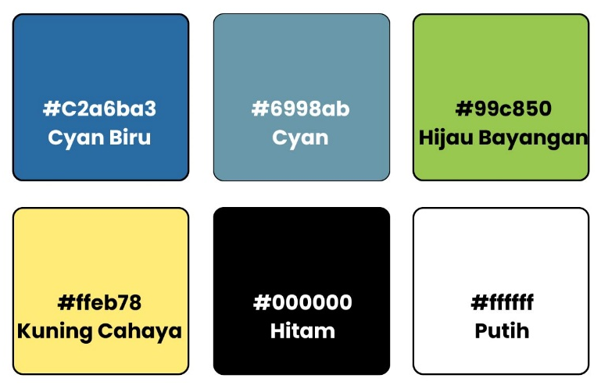
Gambar 4. 1 Palet Warna Pra-produksi Modul
Sumber: Canva.com
Pada tahap pra-produksi modul, penulis bersama Roemah Difabel Inklusi Semarang melakukan diskusi dalam menentukan palet warna yang akan digunakan dalam modul. Pemilihan warna perlu memberikan kesan yang ramah dan komunikatif bagi tamu Roemah Difabel Inklusi Semarang, karena modul ini ditujukan untuk tamu yang belum terbiasa berinteraksi dengan penyandang disabilitas, pemilihan warna juga mempertimbangkan aspek daya tarik visual. Warna yang penulis pilih dengan Roemah Difabel Inklusi Semarang adalah cyan biru (#C2a6ba3), cyan (#6998ab), hijau bayangan (#99c850), kuning cahaya (#ffeb78), hitam (#000000), dan putih (#ffffff).
- Jenis Huruf Modul
Penulis bersama Roemah Difabel Inklusi Semarang turut mempertimbangkan pemilihan jenis font yang akan digunakan dalam pra-produksi modul. Hal ini menjadi aspek penting karena berkaitan dengan kenyamanan visual dan keterbacaan informasi yang disampaikan. Oleh karena itu, jenis huruf yang digunakan dipilih agar bersifat sederhana dan mudah dibaca oleh tamu Roemah Difabel Inklusi Semarang. Selain itu, konsistensi dalam penggunaan huruf untuk judul, subjudul, dan isi juga diperhatikan agar modul tampak rapi dan nyaman untuk dibaca.
- Elemen Modul
Untuk menentukan elemen modul, penulis melakukan diskusi bersama Roemah Difabel Inklusi Semarang. Salah satu elemen yang direncanakan adalah gambar penyandang disabilitas yang akan ditampilkan sebagai representasi visual utama dalam modul. Diskusi mengenai elemen visual ini juga mencakup kesesuaian gambar dengan nilai-nilai inklusi.

4.2.1.3 Pra-Produksi Video
Pada tahap pra-produksi, penulis merancang konsep video berdurasi 5 menit 50 detik yang berisi contoh bagaimana etika interaksi antara tamu dengan penyandang disabilitas. Video ini bertujuan untuk memberikan pemahaman kepada tamu Roemah Difabel Inklusi Semarang mengenai sikap dan perilaku yang sesuai saat berinteraksi dengan difabel. Materi yang disampaikan mencakup dasar etika berinteraksi, seperti cara menyapa, menggunakan bahasa yang tepat, serta memperhatikan sikap tubuh saat berkomunikasi dengan penyandang disabilitas.
Penulis juga menyusun Standard Sequence Guide (SSG) yang berisi urutan adegan serta arahan teknis pengambilan gambar. Panduan ini digunakan untuk memastikan proses produksi berjalan sesuai dengan pesan yang ingin disampaikan. Selain itu, tahap pra-produksi juga mencakup pemilihan talent, survei lokasi pengambilan gambar, penyusunan jadwal produksi, serta pendataan kebutuhan teknis. Semua elemen ini dipersiapkan untuk mendukung kelancaran proses produksi dan kualitas video yang dihasilkan, yaitu:
- Pemilihan talent
Talent adalah elemen yang sangat krusial dalam produksi video karena berperan dalam menyampaikan pesan yang ingin disampaikan dalam video. Berikut adalah talent yang terdapat dalam video etika interaksi dengan difabel:
- Ahmad Imam Muzani : Pendamping penyandang disabilitas
- Elga Anggelina Natasya : Penyandang disabilitas rungu
- Fatah Kasinung Barkah Slamet : Penyandang disabilitas fisik
- Bilqis Putri Fajarty : Penyandang disabilitas mental
- Clarita Hasiania Pasaribu : Penyandang disabilitas netra
- Moses Deleonard : Penyandang disabilitas intelektual
- Elsa Risna Amanda : Masyarakat umum
- Rifki Satya Rivaldi : Masyarakat umum
- D Dzafriza Lawhimmahfudha W : Masyarakat umum
- Amelia Chintya Theresia : Masyarakat umum
- Izza Ghassani : Masyarakat umum
- Survei Lokasi Pengambilan Gambar
Survei lokasi pengambilan gambar bertujuan untuk menentukan tempat pengambilan gambar yang sesuai dengan kebutuhan visual dan pesan yang ingin disampaikan dalam video. Survei ini penting untuk memastikan kelancaran proses produksi dan meminimalisir hambatan teknis saat pengambilan gambar.
- Penyusunan Jadwal Produksi
Penyusunan jadwal produksi dilakukan agar seluruh proses produksi dapat berjalan sesuai rencana. Jadwal ini mencakup waktu pelaksanaan pengambilan gambar, urutan adegan, dan ketersediaan talent. Perencanaan waktu yang matang bertujuan untuk meningkatkan efisiensi dan menghindari benturan jadwal.
- Pendataan Kebutuhan Teknis
Pendataan kebutuhan teknis meliputi perlengkapan dan peralatan yang dibutuhkan selama proses produksi. Langkah ini dilakukan agar seluruh elemen teknis telah tersedia dan berfungsi dengan baik sebelum proses pengambilan gambar dimulai, sehingga hasil produksi dapat maksimal.
Dalam proses produksi video yang mengacu pada naskah atau Standard Sequence Guide (SSG), terdapat berbagai hal yang berjalan sesuai maupun tidak sesuai dengan rencana yang telah disusun. Berikut ini adalah penjelasan mengenai video etika interaksi dengan difabel berdasarkan penerapan Standard Sequence Guide (SSG):
Tabel 4. 2 PERUBAHAN STANDART SEQUENCE GUIDE VIDEO
Perubahan | Rancangan Awal Standart Sequence Guide | Rancangan Akhir | Alasan Perubahan
Durasi | 5 menit | 5 menit 50 detik | Durasi video mengalami perubahan dari rencana awal 5 menit menjadi 5 menit 50 detik. Perubahan ini disebabkan oleh kebutuhan untuk menyampaikan pesan secara lebih lengkap. Dalam proses penyuntingan, ditemukan bahwa beberapa adegan penting, terutama yang menampilkan contoh interaksi sesuai dengan jenis penyandang disabilitas. Penambahan durasi ini juga mempertimbangkan tempo visual, transisi, dan kebutuhan narasi agar video tetap informatif, runtut, dan nyaman ditonton.
Adegan | Lokasi syuting hanya di daerah kampus (sekolah vokasi) dan Roemah Difabel Inklusi Semarang | Lokasi syuting beberapa klip berada di Jogging Track Universitas DIponegoro | Lokasi syuting mengalami perubahan dari rencana awal yang hanya mencakup area Sekolah Vokasi dan Roemah Difabel Inklusi Semarang, menjadi mencakup pula beberapa klip yang diambil di Jogging Track Universitas Diponegoro. Perubahan ini penulis lakukan sebagai bentuk penyesuaian terhadap kebutuhan visual dan konteks adegan dalam video

4.2.2 Produksi
Pada tahap ini, perencanaan yang telah disusun pada tahap pra-produksi mulai diwujudkan dalam bentuk eksekusi. Produksi karya tugas akhir ini terdiri dari dua bentuk, yaitu modul dan video etika interaksi dengan difabel. Proses produksi dilakukan dengan mengacu pada konsep yang telah dirancang, baik dari segi isi maupun visual.

4.2.2.1 Produksi Modul
Setelah melalui tahap pra-produksi, penulis melanjutkan ke tahap produksi modul. Pada tahap ini, penulis menyusun dan merancang modul berdasarkan kerangka materi yang telah disusun sebelumnya. Penyusunan menggunakan bahasa yang mudah dipahami serta desain yang menarik. Penyusunan isi juga disesuaikan dengan hasil wawancara dan observasi, agar setiap pembahasan dapat menjawab kebutuhan bagi tamu Roemah Difabel Inklusi Semarang ketika ingin melakukan interaksi dengan penyandang disabilitas.
Dalam proses penulisan, penulis juga menambahkan elemen visual seperti gambar penyandang disabilitas yang mendukung pemahaman isi modul. Elemen ini bertujuan untuk membuat tampilan modul lebih menarik dan tidak monoton, sekaligus membantu memperjelas materi yang disampaikan. Selain itu, penulis juga menyusun glosarium yang disusun berdasarkan istilah-istilah penting yang muncul dalam modul, dengan penjelasan yang sederhana dan mudah dipahami. Tahap produksi ini tidak hanya berfokus pada pembuatan materi, tetapi juga pada penyusunan layout dan desain akhir modul. Adapun rincian proses pada tahap produksi diterapkan sebagai berikut:
- Materi Modul
Pada tahap ini, penulis mulai menyusun isi modul secara menyeluruh berdasarkan struktur yang telah dirancang sebelumnya, meliputi:
Tabel 4. 3 TABEL MATERI MODUL
No. | Materi Modul | Isi | Tujuan
 | Mengenal Penyandang Disabilitas | Materi ini membahas mengenai penyandang disabilitas secara umum agar tamu Roemah Difabel Inklusi Semarang dapat memahami konsep dasar penyandang disabilitas. Materi ini, membahas pengertian penyandang disabilitas serta pentingnya memperlakukan penyandang disabilitas dengan membangun lingkungan yang inklusif. | Memberikan pemahaman dasar kepada tamu Roemah Difabel Inklusi Semarang mengenai konsep penyandang disabilitas, sehingga mereka mampu bersikap lebih empati, mendukung terciptanya lingkungan yang inklusif, serta menghormati penyandang disabilitas.
 | Undang-Undang Tentang Penyandang Disabilitas | Membahas peraturan yang melindungi penyandang disabilitas di Indonesia, Undang-Undang Nomor 8 Tahun 2016. | Agar pembaca dapat mengetahui perbedaan setiap jenis penyandang disabilitas dan memahami kebutuhan yang dibutuhkan dalam interaksi.
 | Jenis-jenis Penyandang Disabilitas | Penyandang disabilitas terbagi menjadi 4, yaitu penyandang disabilitas sensorik, fisik, intelektual, dan mental. Setiap jenis penyandang disabilitas memiliki karakteristik dan kebutuhan yang berbeda-beda. Pemahaman ini bertujuan agar tamu Roemah Difabel Inklusi Semarang dapat mengenali jenis-jenis penyandang disabilitas lebih tepat serta lebih memahami cara pendekatan kepada penyandang disabilitas. Selain itu, materi ini juga mengajak pembaca untuk memahami bahwa setiap penyandang disabilitas memiliki potensi dan kebutuhan yang berbeda. | Membantu tamu Roemah Difabel Inklusi Semarang memahami berbagai jenis disabilitas beserta karakteristik dan kebutuhannya, sehingga tamu dapat melakukan pendekatan kepada difabel yang lebih tepat.
 | Etika Interaksi Sesuai dengan Jenis Difabel | Materi ini membahas pentingnya menjaga etika saat beinteraksi sesuai dengan jenis difabel. Materi akan membahas prinsip-prinsip dasar, seperti tidak bersikap merendahkan serta mengutamakan komunikasi yang sopan. | Memberikan pemahaman mengenai etika dasar dalam berinteraksi dengan penyandang disabilitas sesuai denga karakter dan jenis penyandang disabilitas, agar tercipta komunikasi yang baik serta memastikan bantuan yang diberikan sesuai dengan kebutuhan.
 | Video YouTube Etika Interaksi dengan Difabel | Pada materi ini, akan dicantumkan link atau video etika interaksi dengan difabel yang bisa diases langsung ke YouTube komunitas kinasih. | Agar memudahkan tamu Roemah Difabel Inklusi Semarang dalam mengakses video etika interaksi dengan penyandang disabilitas di YouTube, serta memberikan gambaran/situasi nyata mengenai etika interaksi yang baik dan benar dengan penyandang disabilitas
 | Glosarium | Kumpulan istilah penting yang digunakan dalam modul dan video, seperti “aksesibilitas”, “inklusif”, atau “disabilitas intelektual”, lengkap dengan definisinya. | Membantu peserta memahami arti dari istilah yang digunakan agar tidak salah pengertian dalam memahami materi.

- Palet Warna Modul
Dalam proses produksi, selain penyusunan materi dan layout, aspek visual juga menjadi perhatian penting guna menunjang kenyamanan pembaca dalam mengakses informasi. Salah satu elemen visual yang dipertimbangkan adalah pemilihan palet warna.
Gambar 4. 2 Palet Warna Modul
Sumber: Canva.com
Palet warna yang penulis gunakan dalam modul ini terdiri dari enam warna utama, yaitu cyan biru (#C2a6ba3), cyan (#6998ab), hijau bayangan (#99c850), kuning cahaya (#ffeb78), hitam (#000000), dan putih (#ffffff). Warna-warna ini dipilih untuk memberikan kesan visual yang menarik.
Warna cyan biru dan cyan digunakan sebagai warna utama yang memberikan kesan profesional namun tetap tenang, hijau bayangan memberikan nuansa segar dan alami, kuning cahaya digunakan untuk menarik perhatian dan memberi aksen cerah, hitam berfungsi sebagai warna pada sub bab karena memiliki kontras tinggi di atas latar terang sehingga tulisan menjadi mudah dibaca dan jelas, putih digunakan sebagai latar belakang untuk memberikan ruang visual yang lega, serta memperkuat dan terstruktur dalam penyampaian materi.
- Jenis Huruf Modul
Dalam penyusunan modul etika interaksi dengan difabel, jenis huruf dipilih dengan mempertimbangkan kemudahan dalam membaca serta tampilan yang menarik. Penempatan huruf untuk judul dan isi dibedakan agar menciptakan modul yang tersusun rapi, teratur, dan tidak membingungkan.

- Hussar Bold
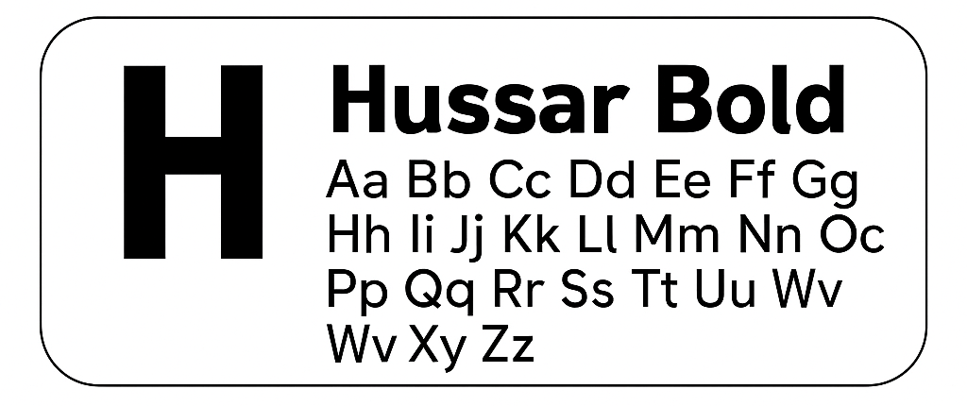
Gambar 4. 3 Jenis Huruf Hussar Bold
Sumber: Dokumentasi Pribadi (2025)
Penulis memilih font Hussar Bold untuk menuliskan kata “MODUL” pada bagian cover. Font ini memiliki bentuk yang kokoh dan bergaris tegas, sehingga memberikan kesan formal sebagai identitas utama dari modul. Penggunaan font Hussar Bold bertujuan untuk menciptakan daya tarik visual yang mencolok di halaman depan.
- Anteb

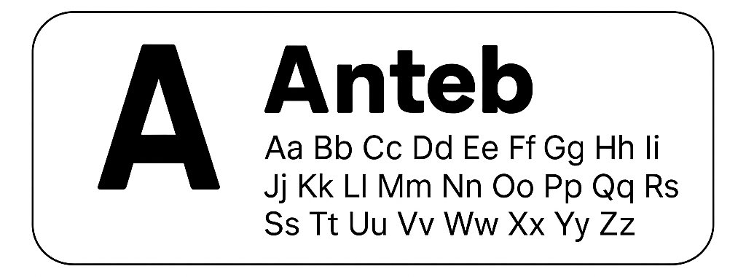
Gambar 4. 4 Jenis Huruf Anteb
Sumber: Dokumentasi Pribadi (2025)
Pada bagian judul cover “Etika Interaksi dengan Difabel”, penulis memilih font Anteb. Font ini dipilih karena tampilannya yang modern, bersih, dan tetap mencolok meskipun lebih ringan dibandingkan judul utama. Font memberi kesan ramah namun tetap profesional, sehingga sesuai untuk menggambarkan isi modul yang berfokus pada pemahaman serta penerapan etika dalam berinteraksi dengan penyandang disabilitas.

- Anton
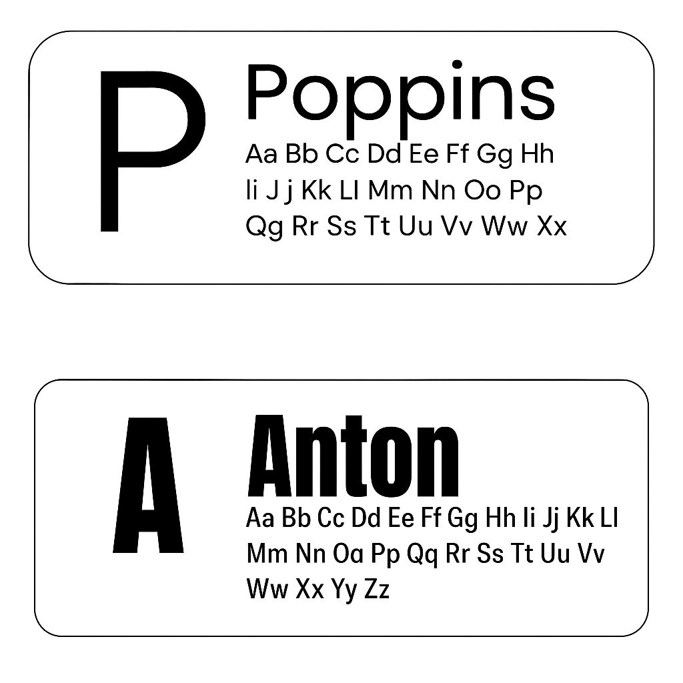
Gambar 4. 5 Jenis Huruf Anton
Sumber: Dokumentasi Pribadi (2025)
Penulis memilih jenis font Anton untuk penulisan bagian subbab dalam modul. Huruf ini dipilih karena memiliki karakter yang kuat, tegas, dan cukup tebal, sehingga mampu membedakan antara judul subbab dengan isi materi. Tampilan font yang mencolok membantu menarik perhatian pembaca saat berpindah ke bagian baru, tanpa mengganggu keselarasan desain.
- Poppins
Gambar 4. 6 Jenis Huruf Poppins
Sumber: Dokumentasi Pribadi (2025)
Jenis font Poppins memiliki tampilan yang rapi, proporsional, dan mudah dibaca, sehingga mendukung kenyamanan pembaca dalam menyimak setiap bagian materi. Bentuk huruf yang sederhana dan bersih juga membantu menjaga keteraturan tampilan halaman, serta mempermudah pembaca dalam mengikuti alur informasi yang disampaikan. Pemilihan font ini ditujukan agar modul terlihat lebih profesional dan nyaman untuk dibaca.

- Elemen Modul
Elemen visual dalam modul dirancang tidak hanya untuk memperindah tampilan, tetapi juga untuk memperkuat pesan dan makna dari isi materi. Berikut merupakan elemen yang digunakan dapat dilihat pada gambar berikut:
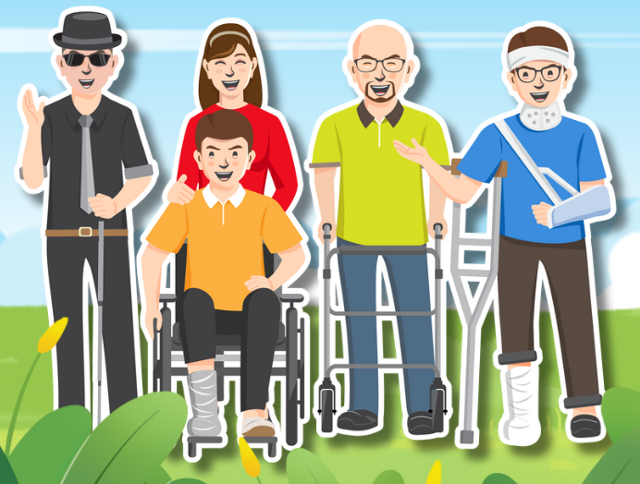
Gambar 4. 7 Elemen Modul Pada Bagian Isi
Sumber: Dokumentasi Pribadi (2025)
Elemen pada gambar 4.7 merupakan siluet beberapa orang dengan latar belakang yang beragam. Elemen ini menggambarkan saling berdampingan dan berpegangan tangan, menunjukkan kebersamaan antara individu dengan kondisi yang berbeda-beda yang merepresentasikan nilai inklusi, di mana setiap orang memiliki kedudukan yang setara dan layak untuk dihargai.
Untuk memperkuat pemahaman mengenai isi materi, gambar selanjutnya menampilkan elemen visual yang secara spesifik menggambarkan keberagaman jenis penyandang disabilitas.

Gambar 4. 8 Elemen Modul Pada Bagian Isi
Sumber: Dokumentasi Pribadi (2025)
Penulis menggunakan elemen ini karena merepresentasikan jenis-jenis penyandang disabilitas. Kursi roda menggambarkan penyandang disabilitas fisik, kepala dengan otak menggambarkan penyandang disabilitas mental dan intelektual, tangan dengan bahasa isyarat menggambarkan penyandang disabilitas rungu, orang dengan tongkat menggambarkan penyandang disabilitas netra. Elemen visual ini digunakan dalam modul untuk memperjelas materi secara visual dan membantu pembaca mengenali keberagaman bentuk disabilitas.

4.2.2.2 Produksi Video
Produksi video dilakukan di tiga lokasi utama, yaitu Jogging Track Universitas Diponegoro, Sekolah Vokasi Universitas Diponegoro, dan Roemah Difabel Inklusi Semarang. Peralatan yang digunakan dalam proses produksi meliputi kamera iPhone 11 dan iPhone 15 sebagai alat utama pengambilan gambar. Untuk pencahayaan, penulis memanfaatkan cahaya alami. Selain itu, penulis menggunakkan tripod untuk menjaga kestabilan gambar saat proses perekaman.
Berikut adalah tahapan proses yang dilalui dalam produksi video:
- Talent Briefing
Penulis memberikan arahan kepada talent terkait isi naskah, adegan, ekspresi wajah, gerakan tubuh, dan pesan yang ingin disampaikan dalam video. Proses ini bertujuan untuk mengantisipasi kendala selama shooting.
- Set Up
Tahap ini untuk menyiapkan lokasi dan peralatan sebelum pengambilan gambar. Penulis menata posisi kamera dan tripod agar sudut pengambilan sesuai dengan konsep yang diinginkan. Pencahayaan alami dimanfaatkan semaksimal mungkin, lalu properti seperti kruk, kursi, alat tulis, dan pakaian talent disesuaikan dengan kebutuhan adegan.
- Shooting
Pada tahap ini, proses pengambilan gambar dilakukan sesuai dengan urutan adegan dalam naskah. Pengambilan gambar dilakukan di beberapa lokasi yang telah ditentukan sebelumnya. Penulis memastikan setiap adegan diambil dengan sudut, pencahayaan, dan ekspresi talent yang sesuai.
- Footage Checking
Setelah proses shooting selesai, penulis melakukan pengecekan terhadap seluruh hasil rekaman. Tujuannya untuk memastikan kualitas gambar, pencahayaan, dan kesesuaian dengan naskah. Jika ditemukan bagian yang kurang sesuai atau ada kendala teknis, maka dilakukan pengambilan ulang secepat mungkin. Tahap ini penting untuk memastikan semua materi siap masuk ke proses penyuntingan di tahap pasca produksi.

Pada tahap produksi video etika interaksi dengan difabel, penulis melakukan beberapa langkah yaitu dengan mengikuti Standard Sequence Guide (SSG).
Video Etika Interaksi dengan Difabel menjelaskan mengenai pengenalan penyandang disabilitas secara umum, jenis-jenis penyandang disabilitas, etika interaksi dengan penyandang disabilitas secara umum, dan etika interaksi sesuai dengan jenis penyandang disabilitas. Konsep video merupakan talent yang memerankan sebagai penyandang disabilitas dan masyarakat umum yang sedang melakukan interaksi. Konsep ini dipilih agar penonton dapat melihat situasi secara langsung dan memperoleh gambaran nyata mengenai cara berinteraksi yang tepat dengan penyandang disabilitas.
Dalam proses produksi video, terdapat beberapa aspek penting yang harus diperhatikan, diantaranya:
- Proses Perekaman Video
Penulis melakukan proses perekaman video dengan rekan penulis, dengan menerapkan beberapa teknik videografi untuk mendukung kualitas visual. Kamera digunakan dengan posisi sejajar dengan objek, menggunakan sudut pengambilan gambar eye level agar tampak natural. Penulis juga menerapkan berbagai jenis framing, seperti medium shot (menampilkan objek dari kepala hingga pinggang), medium long shoot (menampilkan objek dari kepala hingga lutut) full shot (memperlihatkan objek secara keseluruhan dari kepala hingga kaki), serta long shot (menampilkan objek beserta latar belakang secara utuh).
Dalam hal pergerakan kamera (camera movement), digunakan beberapa teknik untuk mendukung dinamika visual, seperti zoom in dan zoom out untuk memberi kesan mendekati atau menjauhi objek, tilting sebagai gerakan vertikal kamera untuk menyorot objek secara dramatis, follow shot untuk mengikuti gerakan objek.
- Peralatan yang Digunakan
Selama tahap produksi, penulis menggunakan berbagai peralatan sebagai berikut:
- Kamera
- Handphone Iphone 11
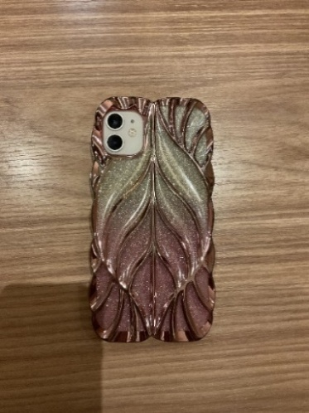
Gambar 4. 9 Kamera Handphone Iphone 11
Sumber: Dokumentasi Pribadi (2025)
- Handphone Iphone 15
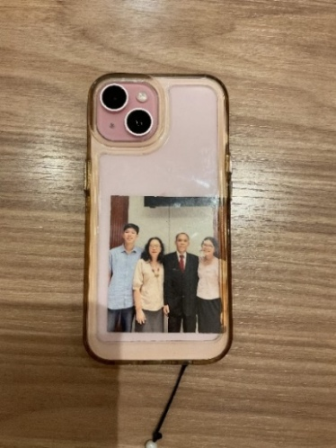
Gambar 4. 10 Kamera Handphone Iphone 15
Sumber: Dokumentasi Pribadi (2025)

- Tripod
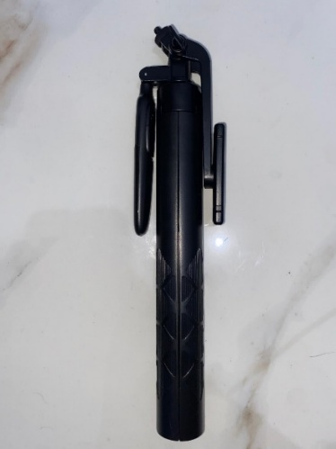
Gambar 4. 11 Tripod
Sumber: Dokumentasi Pribadi (2025)

4.2.3 Pasca-Produksi
Tahap akhir dalam pembuatan proyek tugas akhir adalah pasca produksi. Pada tahap ini, penulis melakukan proses editing, cross check, dan mengunggah hasil produksi.

4.2.3.1 Pasca-Produksi Modul
Pada bagian modul, proses pasca produksi melibatkan penyuntingan visual dan isi agar modul terlihat menarik, informatif, dan mudah dipahami oleh pembaca. Proses pasca-produksi pada modul dilakukan melalui beberapa tahapan berikut:
- Proses Editing pada Modul
- Menentukan ukuran modul
Ukuran modul disesuaikan dengan format 4:5 agar tampil proporsional dan nyaman dibaca.
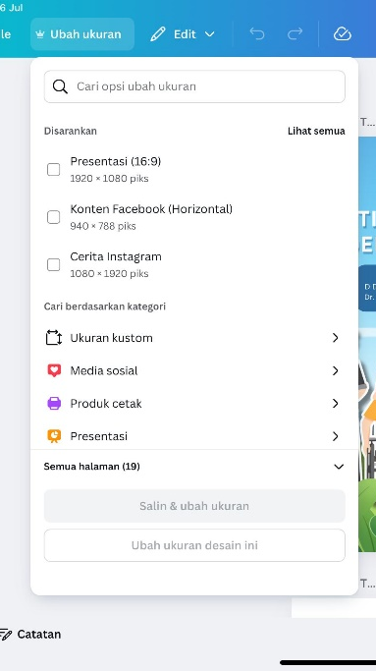
Gambar 4. 12 Menentukan Ukuran Modul
Sumber: Dokumentasi Pribadi (2025)
- Memilih warna dan tema yang sesuai
Pemilihan warna modul disesuaikan dengan kenyamanan visual. Warna-warna yang digunakan bersifat kontras namun tetap ramah bagi penyandang disabilitas.
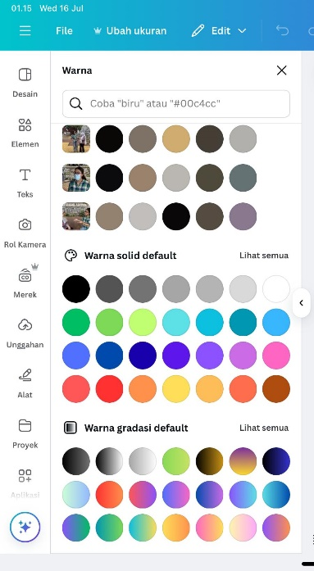
Gambar 4. 13 Menentukan Warna dan Tema Yang Sesuai
Sumber: Dokumentasi Pribadi (2025)
- Menentukan jenis dan ukuran font
Font yang digunakan adalah jenis huruf yang mudah dibaca, dengan ukuran yang cukup untuk memastikan tulisan jelas dan terbaca oleh pembaca.
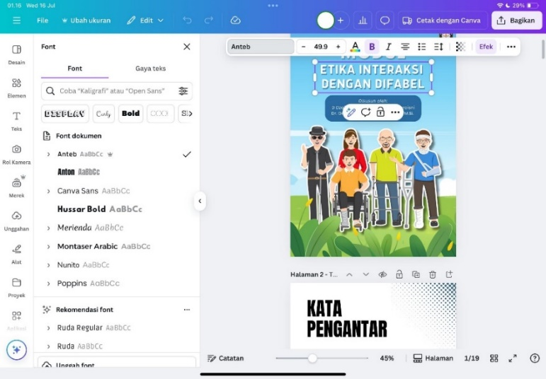
Gambar 4. 14 Menentukan Jenis dan Ukuran Font
Sumber: Dokumentasi Pribadi (2025)
- Memasukan isi materi dan gambar pendukung
Konten yang dimasukan mencakup penjelasan mengenai penyandang disabilitas, jenis-jenis disabilitas, serta etika interaksi berdasarkan jenis disabilitas. Materi dilengkapi dengan gambar dan ilustrasi untuk memperjelas informasi dan menarik minat baca.
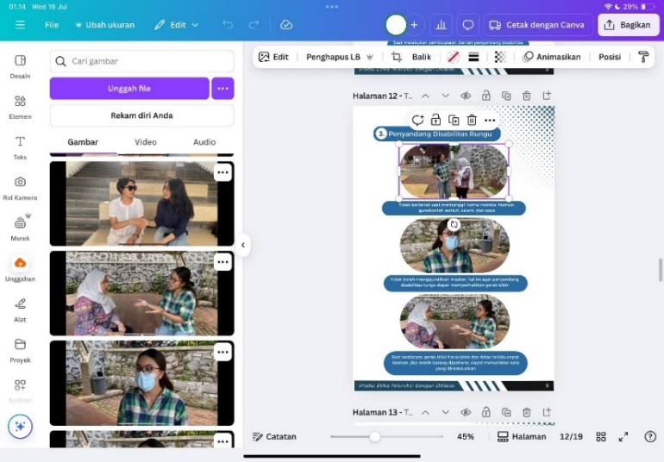
Gambar 4. 15 Memasukan Isi Materi dan Gambar Pendukung
Sumber: Dokumentasi Pribadi (2025)
- Desain dan Hasil Modul
Modul ini dibuat dalam dua versi, yaitu versi cetak dan versi digital. Versi cetak, dicetak dengan ukuran A5 menggunakan kertas art paper pada setiap halamannya, sehingga tampilan isi terlihat jelas dan menarik. Pada bagian cover, menggunakan kertas manila yang telah dilaminasi untuk memberikan kesan mengkilat dan rapi. Modul cetak ini disediakan di Roemah Difabel Inklusi Semarang dan ditujukan untuk dibaca langsung di lokasi oleh para tamu. Lalu, versi digital dari modul diunggah melalui platform Heyzine, sehingga dapat diakses dengan lebih mudah melalui perangkat pribadi seperti ponsel atau laptop. Kehadiran versi digital ini diharapkan dapat memberikan kemudahan bagi tamu yang ingin membaca ulang materi di luar lokasi kunjungan, tanpa harus membawa versi cetaknya.
Berikut merupakan hasil modul yang telah dibuat dalam dua versi, yaitu versi cetak dan versi digital:

- Cover Depan
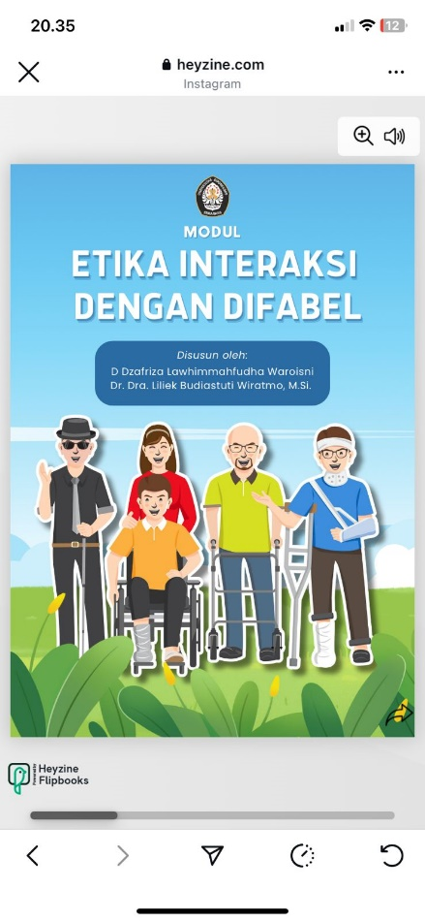
Gambar 4. 16 Cover Depan Desain dan Hasil Modul Digital
Sumber: Dokumentasi Pribadi (2025)
Pada gambar 4.16 ditampilkan cover dari versi digital modul yang diakses melalui platform Heyzine. Cover modul berjudul “Etika Interaksi dengan Difabel” dengan ilustrasi enam tokoh yang merepresentasikan jenis-jenis penyandang disabilitas. Tampilan ini menunjukkan bagaimana modul dapat diakses secara online melalui perangkat pribadi seperti smartphone, ipad, laptop.

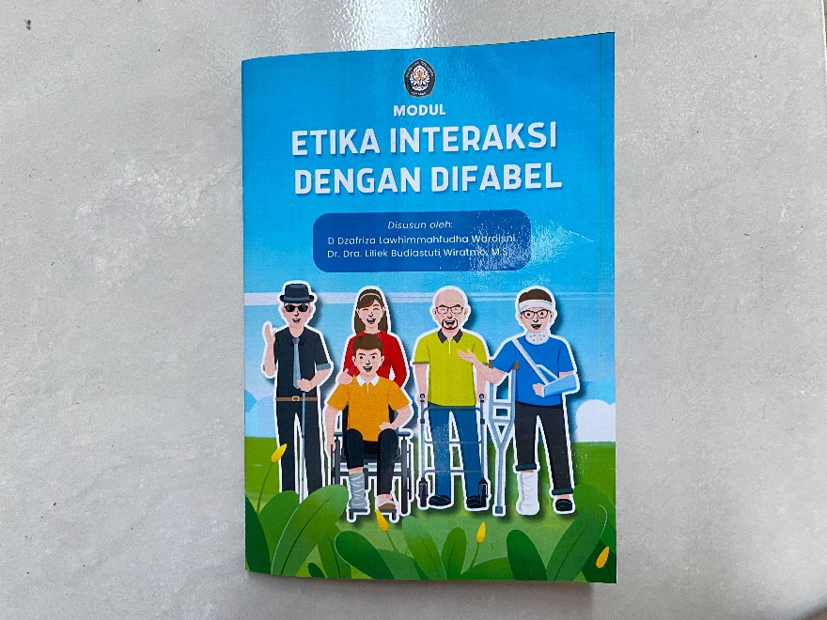
Gambar 4. 17 Cover Depan Desain dan Hasil Modul Cetak
Sumber: Dokumentasi Pribadi (2025)

Gambar 4.17 menunjukkan bentuk fisik dari modul versi cetak. Modul dicetak menggunakan ukuran A5 dengan cover berbahan manila yang dilaminasi, memberikan kesan mengkilat dan rapi. Judul “Etika Interaksi dengan Difabel” di bagian cover, diikuti oleh elemen yang menggambarkan keberagaman penyandang disabilitas. Warna latar belakang biru cerah memberi kesan ramah. Di bagian bawah cover, tercantum nama penyusun modul dengan latar kotak hijau sebagai penanda.

- Kata Pengantar
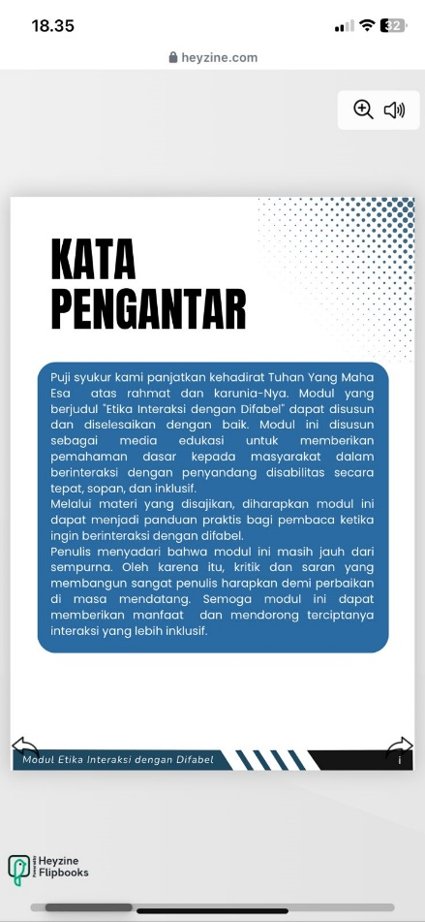
Gambar 4. 18 Desain dan Hasil Kata Pengantar Modul Digital
Sumber: Dokumentasi Pribadi (2025)
Tampilan halaman Kata Pengantar dari modul versi digital yang diakses menggunakan Heyzine, seperti pada gambar 4.18. Desain halaman ini menggunakan latar berwarna putih dengan oval berwarna biru yang membingkai isi teks. Judul "Kata Pengantar" dicetak dengan huruf kapital berwarna hitam dan diletakkan di bagian atas. Format tampilan dibuat vertikal agar sesuai dengan layar perangkat digital seperti smartphone. Penempatan teks dan elemen visual dirancang agar mudah dibaca dengan cara digulir ke bawah, sehingga tetap nyaman diakses secara daring.

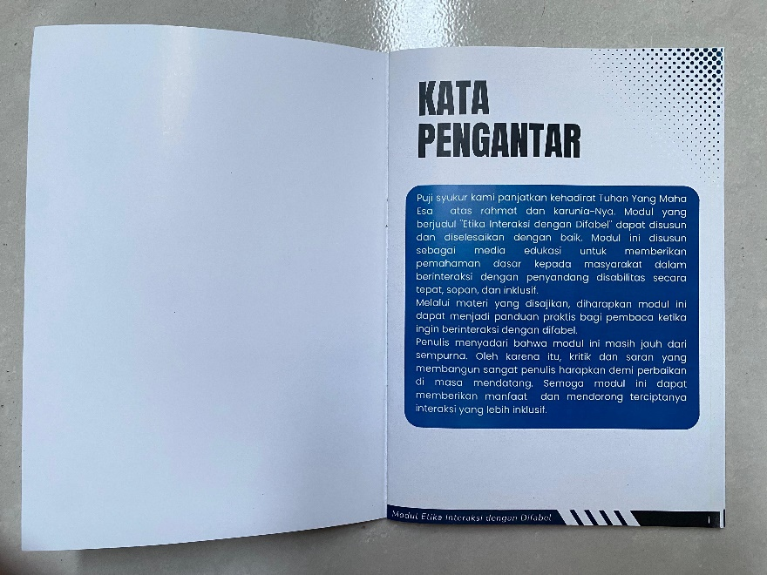
Gambar 4. 19 Desain dan Hasil Kata Pengantar Modul Cetak
Sumber: Dokumentasi Pribadi (2025)
Gambar 4.19 memperlihatkan halaman Kata Pengantar dari modul versi cetak yang dicetak menggunakan art paper. Tampilan halaman memuat latar putih dengan blok teks berwarna biru, serta judul "Kata Pengantar" dalam huruf kapital hitam di bagian atas. Desain ini mengikuti struktur yang sama dengan versi digital, namun dicetak secara fisik untuk dibaca langsung oleh tamu Roemah Difabel Inklusi Semarang. Penggunaan art paper membuat warna cetak tampak tajam dan permukaan halaman terlihat mengilap, sehingga menambah kesan profesional pada tampilan modul.

- Daftar Isi
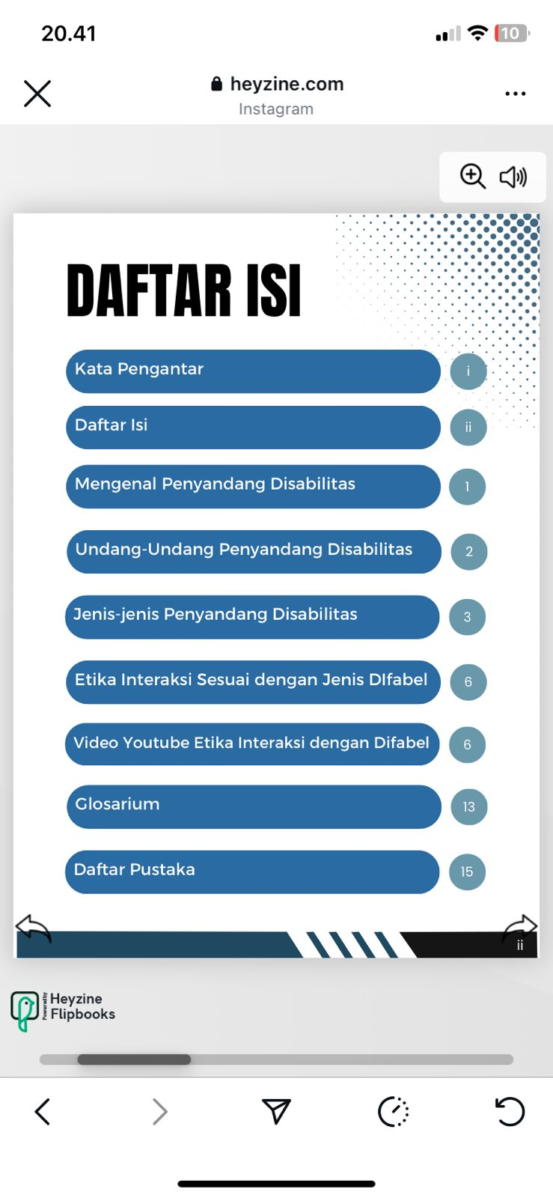
Gambar 4. 20 Desain dan Hasil Daftar Isi Modul Digital
Sumber: Dokumentasi Pribadi (2025)
Pada tampilan daftar isi versi digital, seperti pada gambar 4.20, diakses melalui platform Heyzine. Seluruh elemen visual disusun secara bersih dan modern. Latar putih dipadukan dengan gradasi titik-titik biru di sudut kanan atas memberikan kesan dinamis dan tidak monoton. Setiap judul bab dibingkai dalam kotak lonjong berwarna biru dengan penomoran halaman yang ditampilkan di sisi kanan dalam lingkaran biru muda. Penataan seperti ini mempermudah pengguna untuk menjelajahi isi modul secara praktis dan efisien.

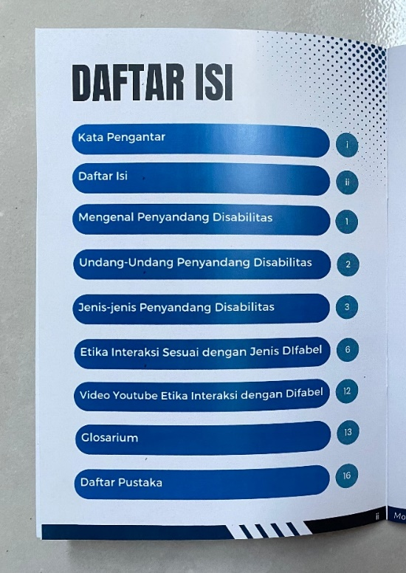
Gambar 4. 21 Desain dan Hasil Daftar Isi Modul Cetak
Sumber: Dokumentasi Pribadi (2025)
Sementara itu, pada versi cetaknya, daftar isi dicetak menggunakan art paper yang membuat warna tampil lebih hidup dan mengilap. Tata letak masih mempertahankan konsistensi dengan versi digital, judul bab disusun dalam bentuk oval biru dan nomor halaman diletakkan di sisi kanan dalam bulatan kecil. Meski desainnya mirip, versi cetak memberikan kesan visual yang lebih tajam dan elegan karena hasil cetaknya lebih menonjol.

- Mengenal Penyandang Disabilitas
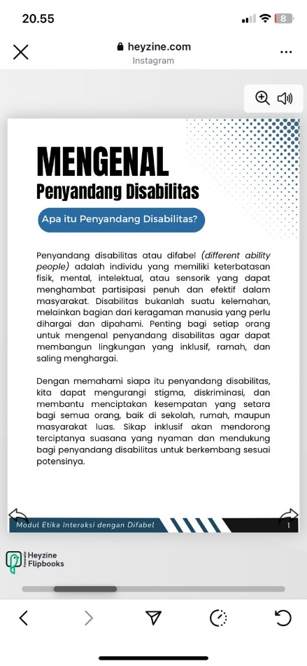
Gambar 4. 22 Desain dan Hasil Mengenal Penyandang Disabilitas Modul Digital
Sumber: Dokumentasi Pribadi
Pada versi digital yang ditampilkan melalui platform Heyzine, halaman ini diawali dengan judul yang tegas dan mencolok “Mengenal Penyandang Disabilitas”. Oval berwarna biru dengan isi “Apa itu Penyandang Disabilitas?” memperkuat kesan interaktif dan informatif.

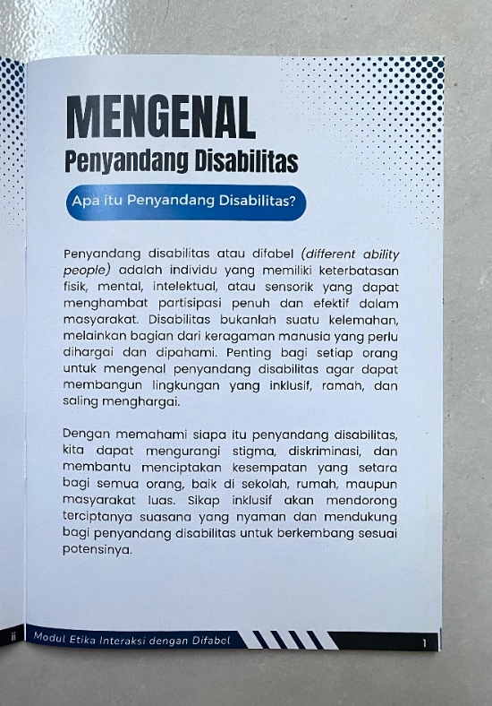
Gambar 4. 23 Desain dan Hasil Mengenal Penyandang Disabilitas Modul Cetak
Sumber: Dokumentasi Pribadi (2025)
Sementara itu, pada versi cetaknya, tampilan halaman tetap mempertahankan elemen visual yang serupa, namun hasilnya tampak lebih tajam karena menggunakan bahan art paper. Judul besar di bagian atas langsung menarik perhatian, oval biru berisi pertanyaan yang mengarahkan fokus pembaca. Isi materi dicetak dalam dua paragraf yang memberikan pemahaman dasar mengenai penyandang disabilitas.

- Undang-Undang Penyandang Disabilitas
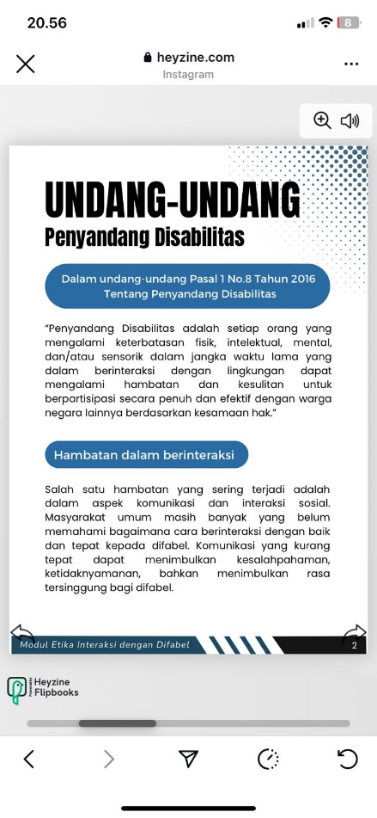
Gambar 4. 24 Desain dan Hasil Undang-Undang Penyandang Disabilitas Modul Digital
Sumber: Dokumentasi Pribadi (2025)
Pada versi digital yang ditampilkan melalui platform Heyzine, halaman ini disusun dengan desain yang bersih dan informatif. Subjudul berwarna biru digunakan untuk memperjelas judul Undang-Undang Nomor 8 Tahun 2016 tentang Penyandang Disabilitas, serta penjelasan mengenai hambatan dalam berinteraksi. Desain ini memudahkan pembaca dalam memahami isi materi secara cepat dan ringkas, terutama saat diakses melalui perangkat digital.

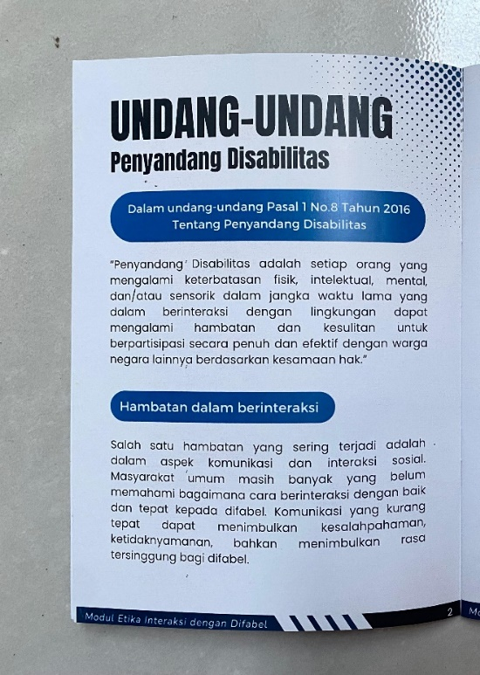
Gambar 4. 25 Desain dan Hasil Undang-Undang Penyandang Disabilitas Modul Cetak
Sumber: Dokumentasi Pribadi (2025)
Dalam versi cetaknya yang dicetak menggunakan art paper, halaman ini memberikan kesan visual yang lebih kuat. Warna biru dan hitam pada elemen desain tampil lebih tajam dan kontras, memberikan kesan profesional dan formal. Isi materi yang sama tetap disampaikan secara runtut, namun nuansa membaca menjadi lebih fokus dan serius.

- Jenis-jenis Penyandang Disabilitas
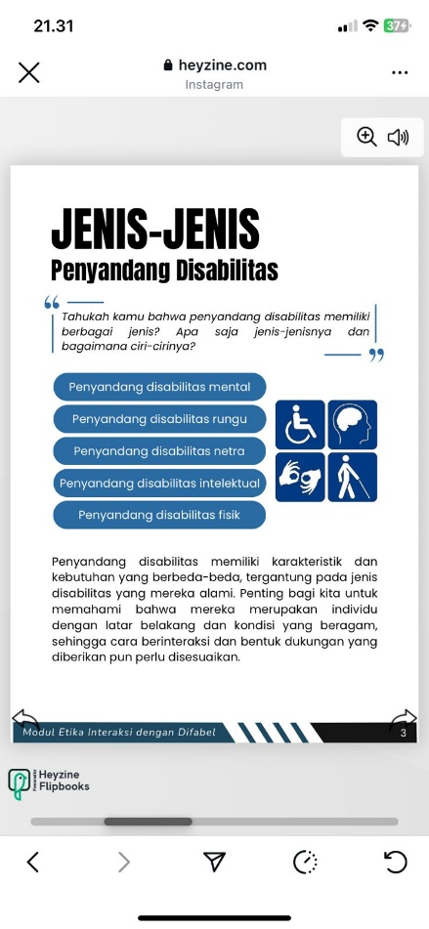
Gambar 4. 26 Desain dan Hasil Jenis-Jenis Penyandang Disabilitas Modul Digital
Sumber: Dokumentasi Pribadi (2025)
Versi digital yang diunggah melalui platform Heyzine, halaman ini dirancang dengan tampilan yang menarik. Judul menggunakan huruf kapital tebal untuk memberikan penekanan yang kuat. Pertanyaan pada awal halaman dikemas dengan gaya kutipan untuk menarik perhatian pembaca.
Terdapat lima jenis penyandang disabilitas yang didesain dengan oval biru. Penataan visual dibuat rapi agar mudah diakses dan dibaca melalui perangkat digital.

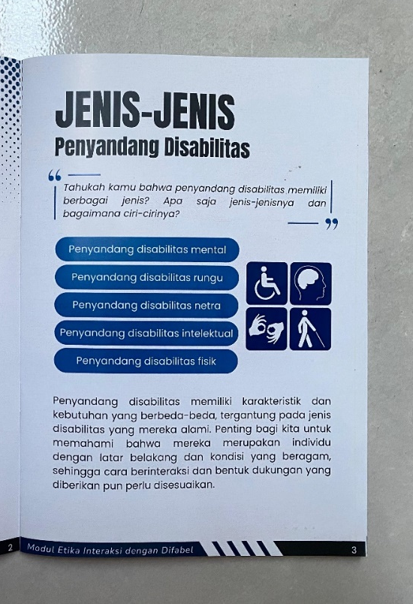
Gambar 4. 27 Desain dan Hasil Jenis-Jenis Penyandang Disabilitas
Sumber: Dokumentasi Pribadi (2025)
Sementara pada versi cetak yang menggunakan kertas art paper, halaman ini mempertahankan struktur dan elemen visual yang serupa dengan versi digital, namun dengan penyesuaian agar tampak lebih elegan secara fisik. Warna-warna tetap konsisten, ikon-ikon pada bagian kanan teks terlihat lebih tajam, serta elemen grafis seperti kutipan dan tombol biru dicetak dengan warna yang lebih hidup. Tata letak teks dan ikon tetap dijaga agar simetris, memberikan kesan profesional dan mudah dibaca dalam bentuk fisik.

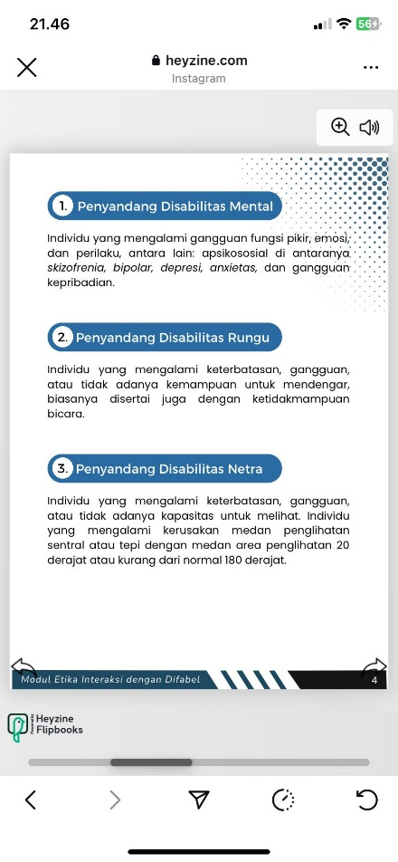  Gambar 4. 28 Desain dan Hasil Jenis-Jenis Penyandang Disabilitas Modul Digital  Sumber: Dokumentasi Pribadi (2025) | 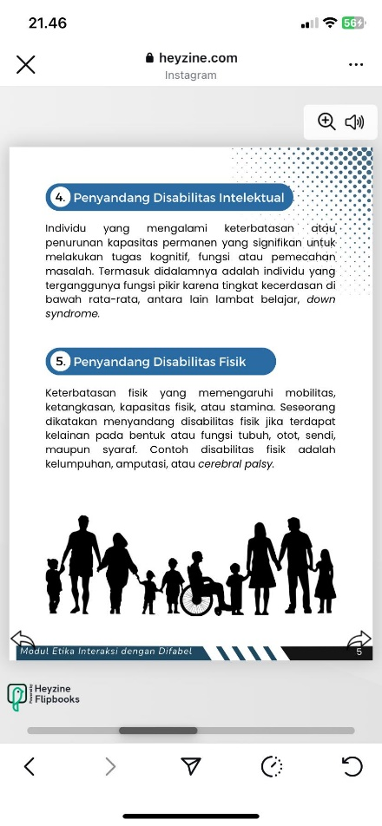  Gambar 4. 29 Desain dan Hasil Jenis-Jenis Penyandang Disabilitas Modul Digital  Sumber: Dokumentasi Pribadi (2025)

Pada gambar 4.28 dan 4.29 ang diakses melalui platform Heyzine memiliki latar belakang didominasi warna putih dengan elemen grafis biru berbentuk bulatan gradasi di sudut kanan atas sebagai aksen visual yang konsisten di setiap halaman. Judul menggunakan menggunakan warna hitam untuk menarik perhatian, sementara subjudul dan penjelasan ditampilkan dengan font sans-serif yang rapi dan profesional. Setiap jenis penyandang disabilitas menggunakan oval biru. Tata letaknya terstruktur dengan baik, menyisakan ruang putih yang cukup untuk kenyamanan visual.

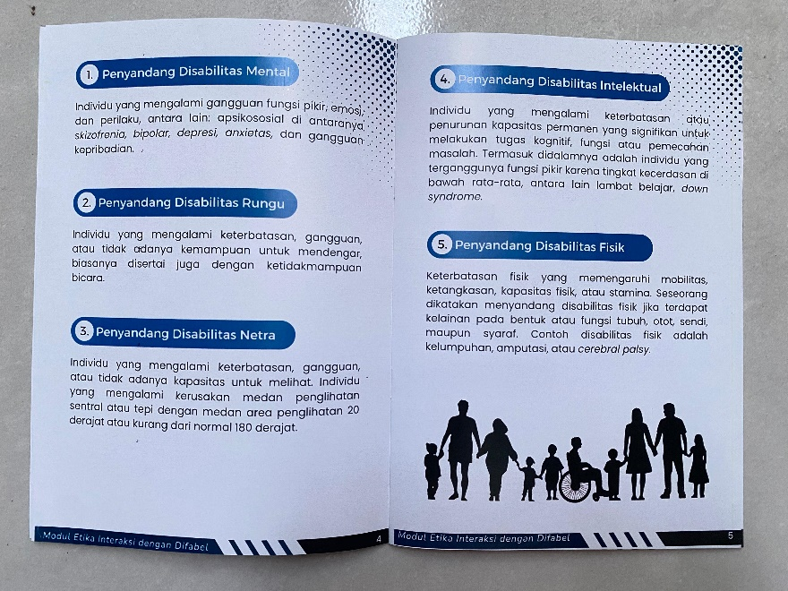
Gambar 4. 30 Desain dan Hasil Jenis-Jenis Penyandang Disabilitas Modul Cetak
Sumber: Dokumentasi Pribadi (2025)
Modul ini dicetak menggunakan kertas art paper yang memberikan kesan mengilap dan profesional. Desainnya informatif, dengan dominasi warna biru untuk penekanan judul tiap jenis disabilitas seperti penyandang disabilitas mental, rungu, netra, intelektual, dan fisik.

- Etika Interaksi Sesuai dengan Jenis Difabel
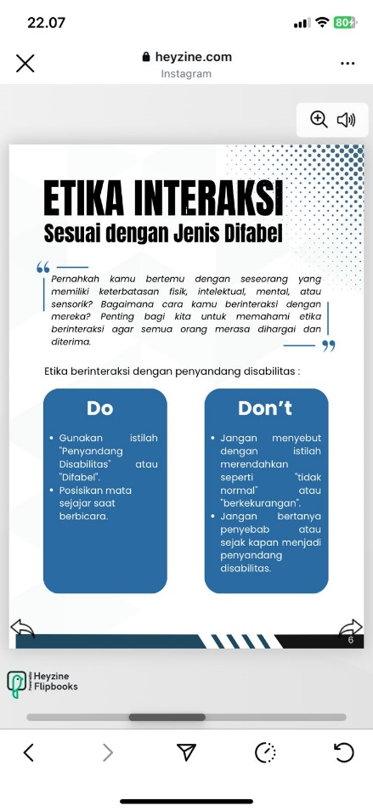
Gambar 4. 31 Desain dan Hail Modul Etika Interaksi Sesuai dengan Jenis Difabel Modul Digital
Sumber: Dokumentasi Pribadi (2025)
Modul versi digital pada gambar 4.31 dapat diakses melalui platform Heyzine. Desain dengan latar putih, aksen grafis titik-titik biru di sudut kanan atas, serta penggunaan warna biru tua untuk membedakan informasi penting dalam kolom “Do” dan “Don’t”. Judul “Etika Interaksi” dicetak tebal dengan huruf kapital untuk memberikan penekanan visual. Teks pembuka ditampilkan dalam bentuk kutipan.

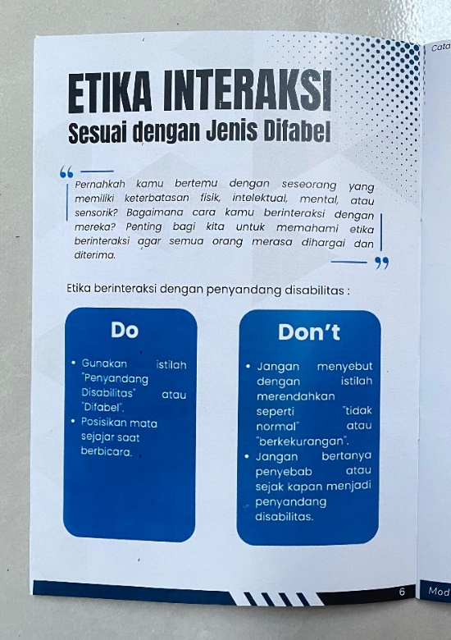
Gambar 4. 32 Desain dan Hasil Etika Interaksi Sesuai Dengan Jenis Difabel Modul Cetak
Sumber: Dokumentasi Pribadi (2025)
Modul versi cetak dicetak menggunakan kertas artpaper. Kertas artpaper memberikan tampilan yang mengkilap dan warna yang lebih tajam, sehingga desain tampak lebih hidup. Tata letak isi modul dicetak konsisten dengan versi digital, termasuk penggunaan warna biru untuk kolom “Do” dan “Don’t.

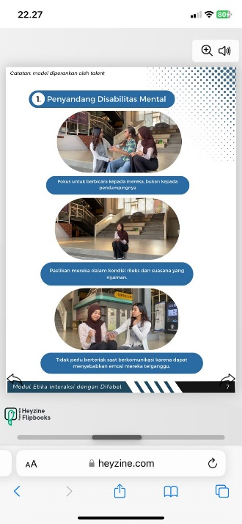  Gambar 4. 33 Desain dan Hasil Etika Interaksi Sesuai Dengan Jenis Difabel Modul Digital  Sumber: Dokumentasi Pribadi (2025) | 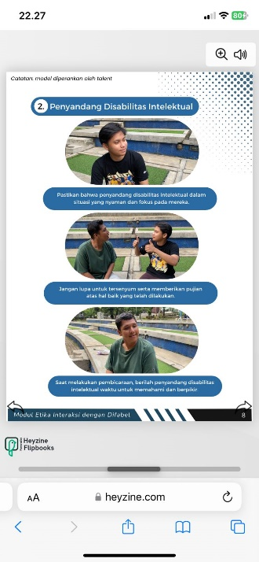  Gambar 4. 34 Desain dan Hasil Etika Interaksi Sesuai Dengan Jenis Difabel Modul Digital  Sumber: Dokumentasi Pribadi (2025)
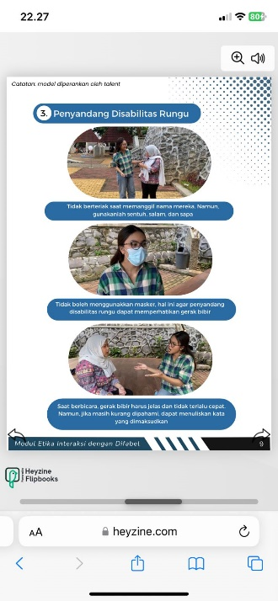  Gambar 4. 35 Desain dan Hasil Etika Interaksi Sesuai Dengan Jenis Difabel Modul Digital  Sumber: Dokumentasi Pribadi (2025) | 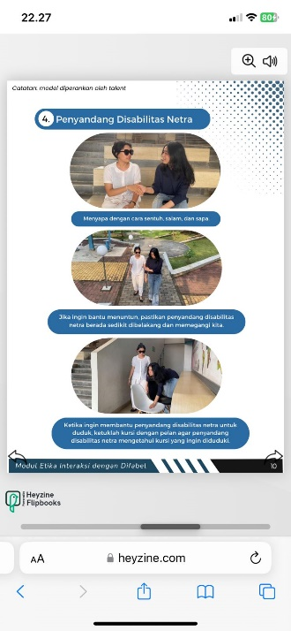  Gambar 4. 36 Desain dan Hasil Etika Interaksi Sesuai Dengan Jenis Difabel Modul Digital  Sumber: Dokumentasi Pribadi (2025)
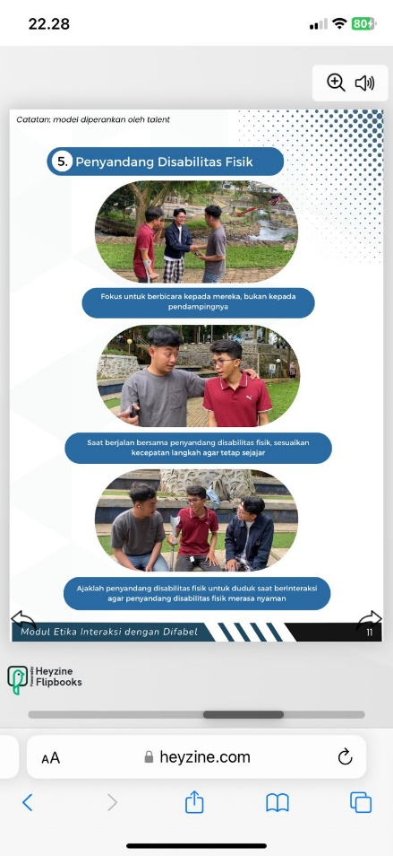
Gambar 4. 37 Desain dan Hasil Etika Interaksi Sesuai dengan Jenis Difabel Modul Digital
Sumber: Dokumentasi Pribadi (2025)

Desain halaman modul pada gambar 4.35, 4.36, 4.37 konsisten dan informatif. Setiap halaman menampilkan judul biru oval biru di bagian atas, diikuti tiga foto oval yang menunjukkan etika interaksi dengan penyandang disabilitas sesuai jenisnya, yaitu penyandang disabilitas mental, intelektual, rungu, atau netra, dan fisik. Tiap foto dilengkapi keterangan singkat dalam kotak biru yang menjelaskan etika interaksi.

- Video YouTube Etika Interaksi dengan Difabel
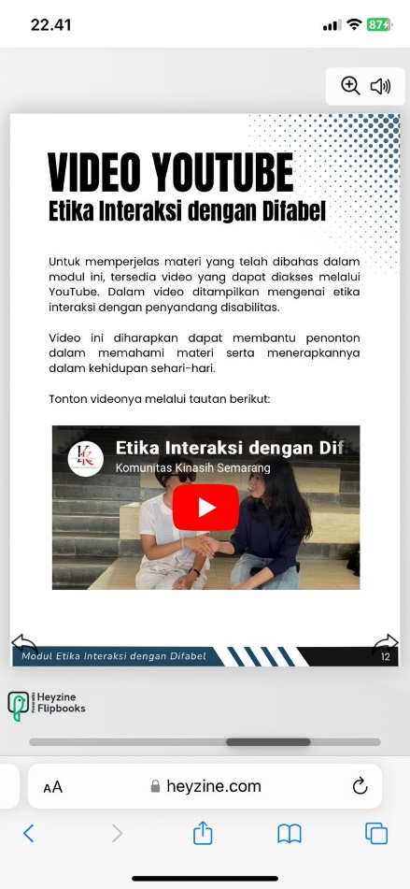
Gambar 4. 38 Desain dan Hasil video Youtube Etika Interaksi dengan Difabel
Sumber: Dokumentasi Pribadi (2025)
Gambar diatas merupakan versi modul digital yang diakses melalui Heyzine, halaman ini dibuka dengan judul tebal dan mencolok “VIDEO YOUTUBE” yang dilanjutkan dengan subjudul “Etika Interaksi dengan Difabel” dalam font hitam pekat yang kontras dengan latar putih. Halaman ini menjelaskan video etika interaksi yang dapat diakses langsung ke Youtube komunitas kinasih.

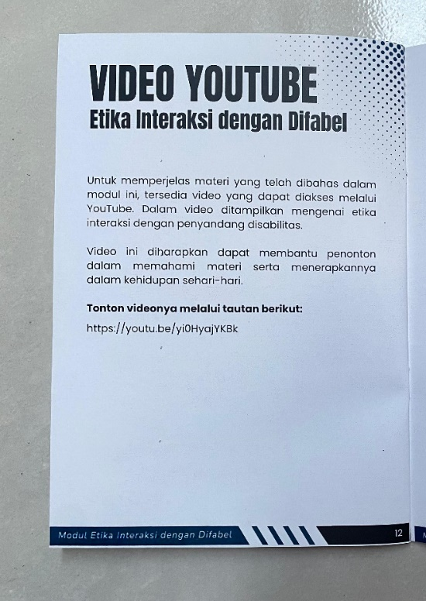
Gambar 4. 39 Desain dan Hasil Video Youtube Etika Interaksi dengan Difabel
Sumber: Dokumentasi Pribadi (2025)
Versi cetak seperti gambar desain tetap mempertahankan struktur dan elemen visual yang serupa dengan versi digital. Judul besar “VIDEO YOUTUBE” serta subjudul “Etika Interaksi dengan Difabel” ditulis dengan jelas berwarna hitam. Perbedaan utama terlihat pada penyajian konten video, pada modul cetak menggunakan link URL YouTube untuk mengakses video (https://youtu.be/yjoHyajYKBk). Hal ini membuat versi cetak lebih sederhana dan fokus pada teks. Penggunaan art paper pada versi cetak memberikan kesan visual yang lebih tajam dan profesional.

- Glosarium
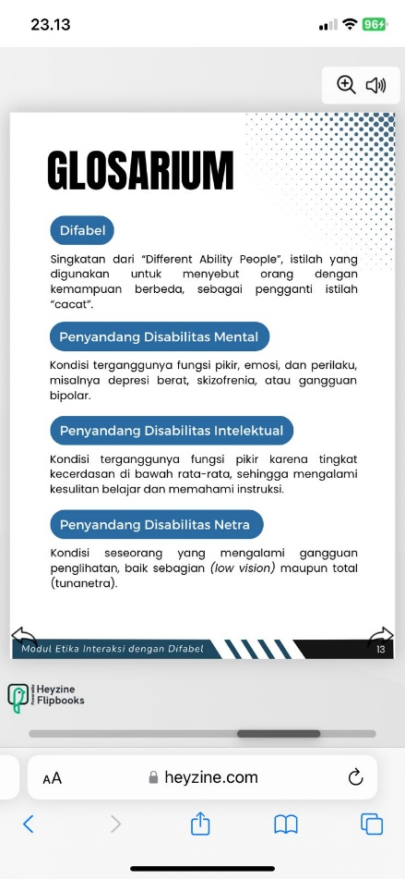  Gambar 4. 40 Desain Dan Hasil Glosarium Modul Digital  Sumber: Dokumentasi Pribadi (2025) | 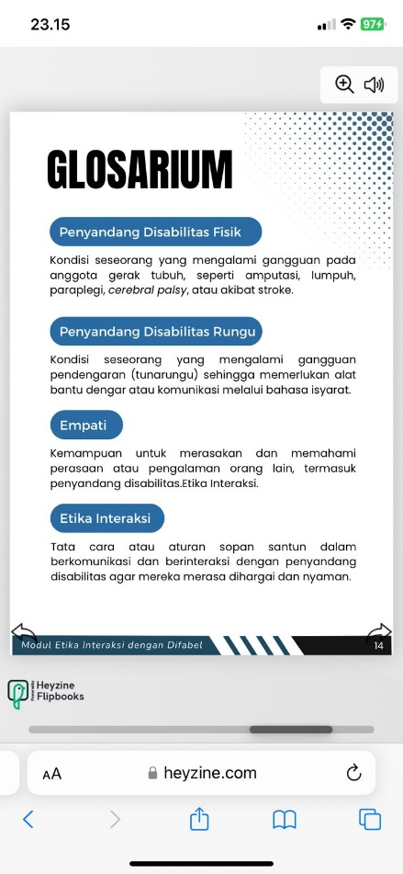  Gambar 4. 41 Desain Dan Hasil Glosarium Modul Digital  Sumber: Dokumentasi Pribadi (2025)
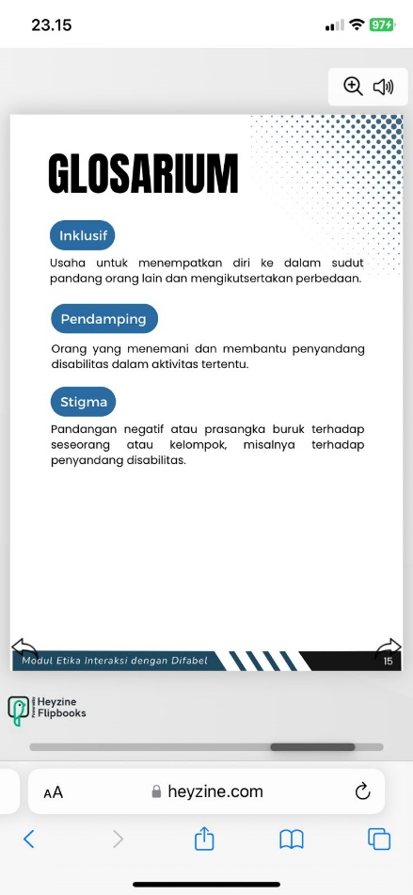
Gambar 4. 42 Desain dan Hasil Glosarium Modul Digital
Sumber: Dokumentasi Pribadi (2025)
Halaman glosarium versi digital pada gambar 4.40, 4.41, 4.42 ditampilkan dengan tata letak yang bersih dan rapi. Judul “GLOSARIUM” menggunakan huruf kapital tebal, memberikan kesan kuat dan mudah dikenali. Setiap istilah penting diberi oval biru biru, sehingga menonjol dan memudahkan pembaca untuk menemukan definisi yang dicari. Penjelasan disajikan dalam paragraf singkat yang mudah dipahami, tidak terlalu padat, sehingga nyaman untuk dibaca.

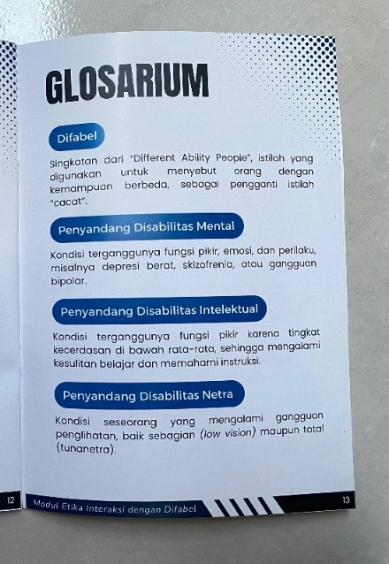
Gambar 4. 43 Desain dan Hasil Glosarium Modul Cetak
Sumber: Dokumentasi Pribadi (2025)
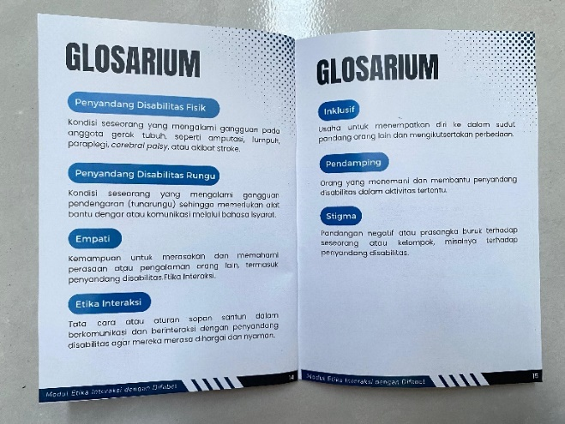
Gambar 4. 44 Desain dan Hasil Glosarium Modul Cetak
Sumber: Dokumentasi Pribadi (2025)
Halaman glosarium pada versi cetak pada gambar 4.43 dan 4.44 menggunakan kertas art paper yang memberikan hasil tajam dan warna yang lebih hidup. Judul “GLOSARIUM” tetap menggunakan font tebal dan kapital yang mencolok, mempertahankan kesan tegas seperti versi digital.
Istilah-istilah penting yang diberi oval biru. Seperti pada versi digital, yaitu menggunakan warna yang konsisten sehingga memudahkan pembaca dalam membedakan istilah dan definisi.

- Daftar Pustaka
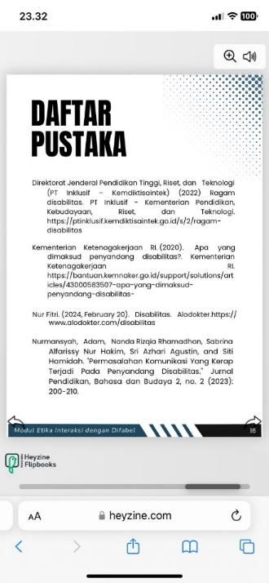
Gambar 4. 45 Desain dan Hasil Daftar Pustaka Modul Digital
Sumber: Dokumentasi Pribadi (2025)
Halaman daftar pustaka pada modul digital disajikan dengan tampilan yang rapi. Judul “DAFTAR PUSTAKA” menggunakan huruf kapital tebal yang menonjol memudahkan pembaca untuk mengenali bagian ini. Referensi yang tercantum ditata dengan spasi yang cukup sehingga tidak terlihat padat dan tetap nyaman untuk dibaca di layar perangkat.

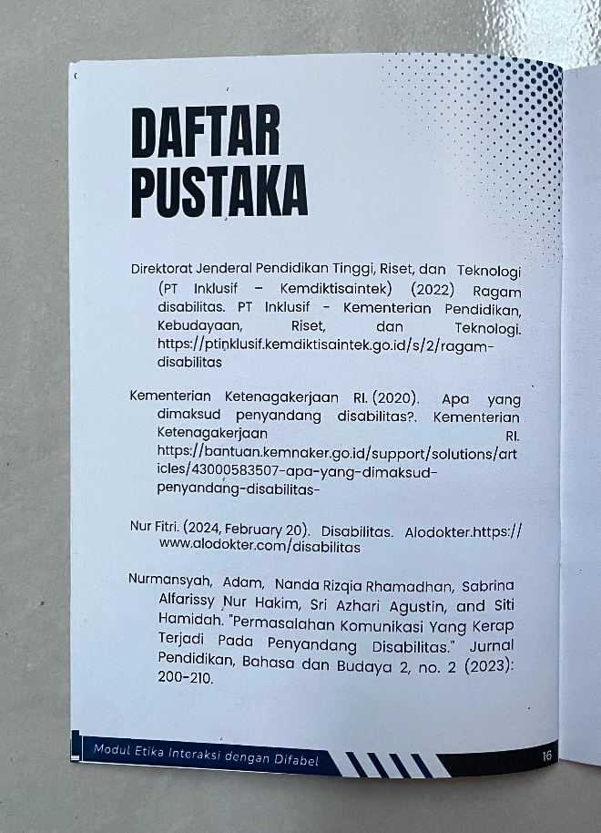
Gambar 4. 46 Desain dan Hasil Daftar Pustaka Modul Cetak
Sumber: Dokumentasi Pribadi (2025)
Sementara itu, pada versi cetak, halaman daftar pustaka dicetak di atas kertas art paper yang menghasilkan warna dan tulisan yang tajam sehingga teks menjadi mudah dibaca. Judul tetap menggunakan huruf kapital tebal yang sama seperti di versi digital, menjaga konsistensi desain dan memudahkan pembaca. Tata letak referensi juga disusun dengan rapi dan memberikan ruang yang cukup antar paragraf.

- Cover Belakang
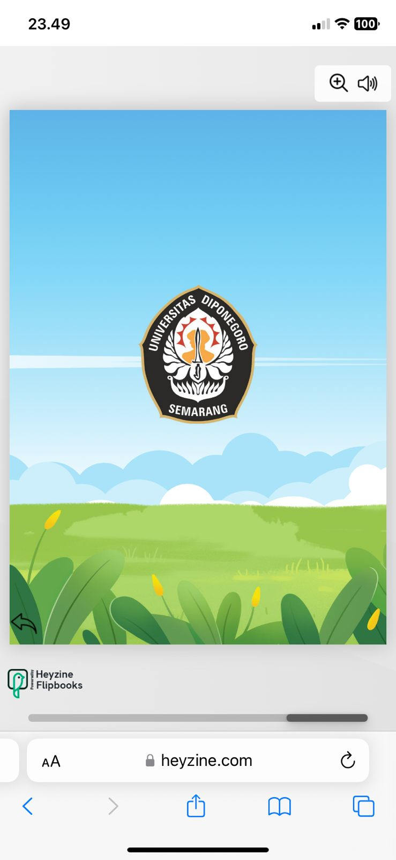
Gambar 4. 47 Desain dan Hasil Cover Belakang Modul Digital
Sumber: Dokumentasi Pribadi (2025)
Pada modul digital, halaman cover belakang modul menampilkan desain yang cerah dan segar dengan latar belakang langit biru dan hamparan rumput hijau. Logo Universitas Diponegoro diletakkan di bagian tengah atas dengan proporsi yang jelas sehingga menjadi fokus utama halaman. Warna-warna yang digunakan terlihat jernih dan tajam, memberikan kesan yang menarik.

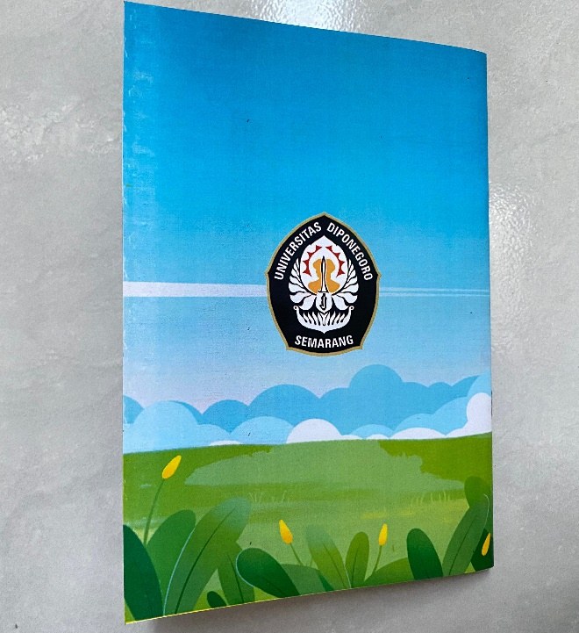
Gambar 4. 48 Desain dan Hasil Cover Belakang Modul Cetak
Sumber: Dokumentasi Pribadi (2025)
Sementara pada modul cetak, cover belakang modul dicetak dengan manila yang dilaminasi sehingga menghasilkan warna yang hidup, meskipun warna biru dan hijau pada latar belakang terlihat sedikit lebih pudar dibandingkan versi digital, logo Universitas Diponegoro tetap diletakkan di posisi yang sama dengan ukuran yang proporsional, menjaga konsistensi identitas modul. Meskipun terdapat perbedaan pada tingkat kejernihan warna, desain sampul tetap mempertahankan kesederhanaan dan estetika.

4.2.3.2 Pasca-Produksi Video
Pada video, dilakukan proses penyuntingan untuk menambahkan elemen sinematik dan menyelaraskan rekaman video dengan efek audio. Proses pengeditan video menggunakan aplikasi CapCut dengan mengikuti beberapa langkah, yaitu:
- Menyesuaikan ukuran frame sesuai dengan sequence yang dipilih, yaitu format vertikal dengan rasio 16:9.
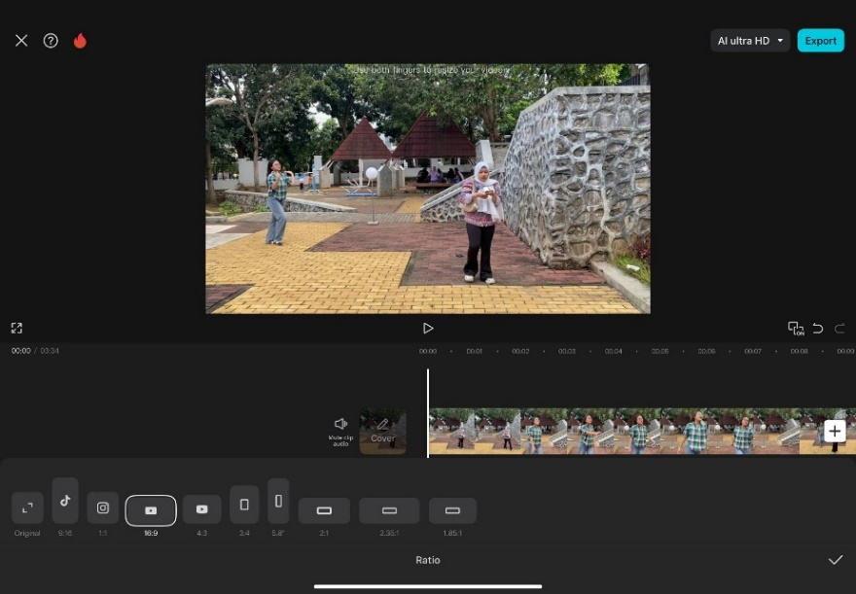
Gambar 4. 49 Menyesuaikan Ukuran Frame
Sumber: Dokumentasi Pribadi (2025)
- Menggabungkan footage atau adegan-adegan yang telah direkam untuk membentuk alur cerita yang selaras dengan Standart Sequence Guide yang telah disusun.
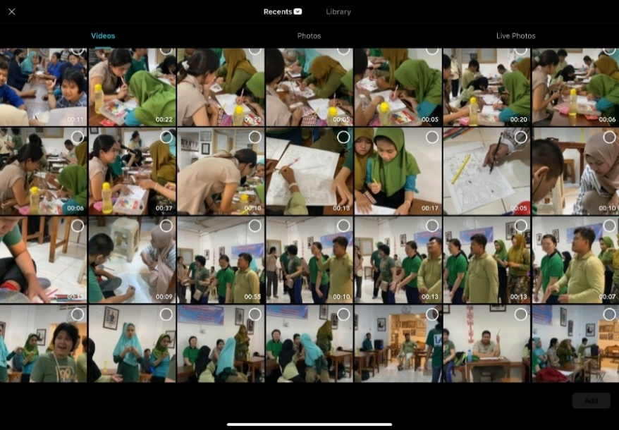
Gambar 4. 50 Menggabungkan Footage
Sumber: Dokumentasi Pribadi (2025)
- Menambahkan voice over berisi informasi mengenai penyandang disabilitas, jenis-jenis penyandang disabilitas, dan etika interaksi sesuai dengan jenis penyandang disabilitas.
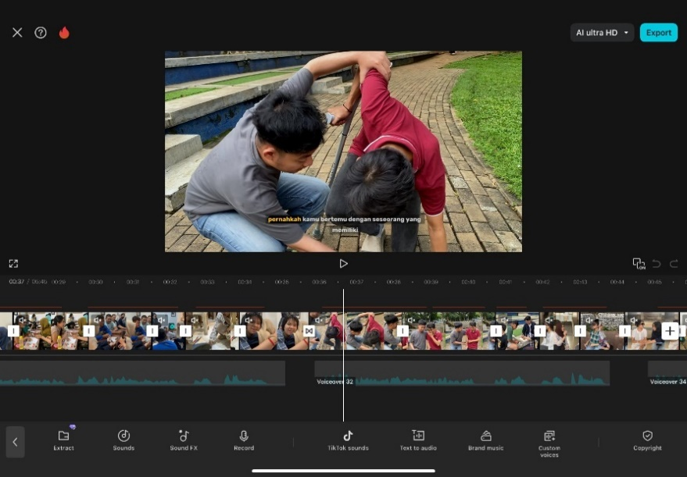
Gambar 4. 51 Menambahkan Voive Over
Sumber: Dokumentasi Pribadi (2025)
- Menambahkan audio, dilengkapi dengan backsound, serta menyisipkan subtitle pada setiap kalimat yang diucapkan untuk meningkatkan kejelasan dan memudahkan pemahaman penonton.
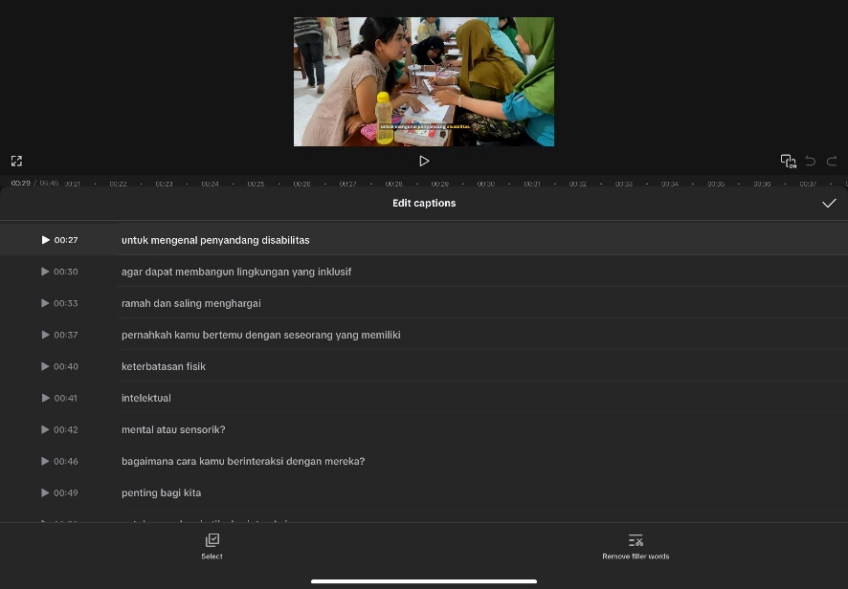
Gambar 4. 52 Menambahkan Audio
Sumber: Dokumentasi Pribadi (2025)
Hasil produksi video etika interaksi dengan difabel telah diunggah pada YouTube Komunitas Kinasih. Publikasi video ini bertujuan untuk memberikan akses yang lebih luas kepada masyarakat, khususnya tamu Roemah Difabel Inklusi Semarang, agar mendapatkan gambaran situasi nyata dalam memahami etika interaksi dengan penyandang disabilitas.

4.3 Analisis Hasil

4.3.1 Analisis Modul
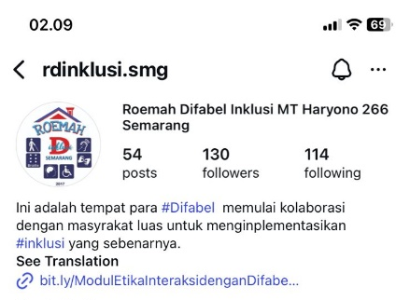
Gambar 4. 53 Modul Digital yang Ditautkan di Bio @rdinklusi.smg
Sumber: Dokumentasi Pribadi (2025)

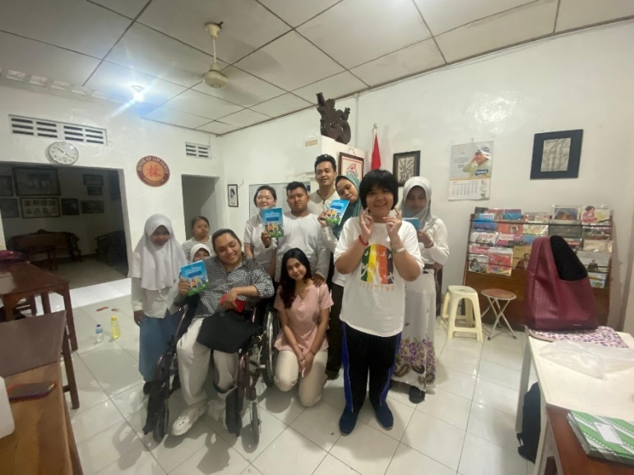
Gambar 4. 54 Modul Cetak yang Disimpan oleh Roemah Difabel Inklusi Semarang untuk Kunjungan
Sumber: Dokumentasi Pribadi (2025)
Modul ada dalam dua versi, yaitu digital dan cetak. Penyampaian materi etika interaksi menjadi lebih efektif karena dapat menjangkau kebutuhan tamu. Modul digital yang diunggah melalui tautan di bio Instagram @rdinklusi.smg memudahkan tamu untuk mengakses materi kapan saja dan di mana saja sebelum melakukan kunjungan, sehingga mereka sudah memiliki gambaran awal mengenai etika interaksi. Sementara itu, modul cetak menjadi solusi bagi tamu yang tidak memiliki akses internet atau lebih nyaman membaca materi dalam bentuk fisik, sehingga tidak ada hambatan dalam penerimaan informasi. Efektivitas ini sejalan dengan pendapat Mapilindo et al. (2021) bahwa dengan adanya modul, pembaca dapat belajar sesuai dengan kecepatannya masing-masing serta lebih mudah memahami konsep melalui rangkaian materi yang terstruktur dan jelas.
Link publikasi modul digital pada Instagram @rdinklusi.smg: bit.ly/ModulEtikaInteraksidenganDifabel

4.3.2 Analisis Video
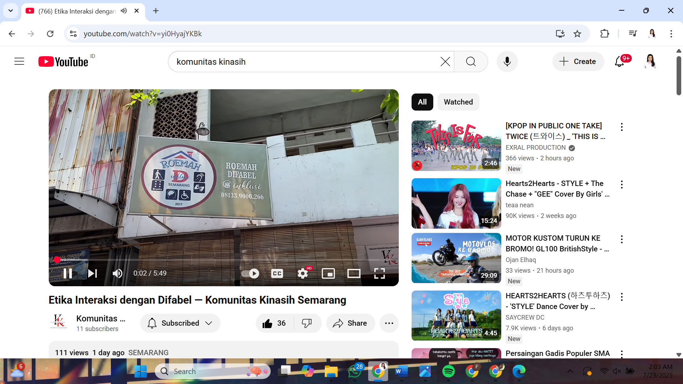
Gambar 4. 55 Video Etika Interaksi Di Youtube Komunitas Kinasih
Sumber: Dokumentasi Pribadi (2025)
Video ini efektif sebagai media edukasi karena mampu memberikan gambaran nyata mengenai penerapan etika interaksi dengan penyandang disabilitas. Melalui visualisasi adegan interaksi yang melibatkan penyandang disabilitas secara langsung, penonton dapat memahami perbedaan antara perilaku yang sesuai dan tidak sesuai. Video ini telah berhasil diunggah melalui YouTube Komunitas Kinasih, sehingga bisa diakses oleh publik khususnya tamu Roemah Difabel Inklusi Semarang.
Efektivitas ini didukung oleh hasil penelitian Anin Asnidar et al. (2022) yang menyatakan bahwa media video dapat meningkatkan pemahaman pembelajar melalui kombinasi unsur gambar, suara, dan gerak, sehingga materi menjadi lebih menarik dan mudah diingat. Penelitian Nurmansyah et al. (2023) juga menunjukkan bahwa pembelajaran etika interaksi akan lebih mudah dicapai apabila disertai contoh nyata yang relevan dengan kehidupan sehari-hari penyandang disabilitas. juna
Link publikasi video etika interaksi dengan difabel pada YouTube Komunitas Kinasih: https://www.youtube.com/watch?v=yi0HyajYKBk

Evaluasi Berdasarkan Indikator Keberhasilan Karya
Untuk memastikan media edukasi yang dikembangkan efektif dan sesuai dengan kebutuhan, penulis melakukan evaluasi berdasarkan indikator keberhasilan karya. Evaluasi ini menggunakan dua metode, yaitu wawancara dan survei kepuasan, sehingga dapat diperoleh gambaran yang lebih menyeluruh mengenai kualitas dan kebermanfaatan media edukasi.
- Wawancara
Evaluasi terhadap media edukasi, penulis lakukan melalui wawancara dengan tiga narasumber, yaitu:
- Reza (pengurus Roemah Difabel Inklusi Semarang),
- Ibu Novi (pendamping penyandang disabilitas)
- Deviana (tamu Roemah Difabel Inklusi Semarang).
Wawancara ini bertujuan untuk menilai sejauh mana media edukasi yang dikembangkan telah memenuhi indikator keberhasilan, yaitu kesesuaian materi dengan kebutuhan tamu, kemudahan akses media, dan penerapan etika interaksi secara langsung.
Wawancara pertama penulis lakukan pada tanggal 21 Juli 2025 dengan Reza selaku pengurus Roemah Difabel Inklusi Semarang. Beliau menyampaikan bahwa media edukasi ini memberikan hal positif sebagai panduan bagi tamu mengenai etika interaksi dengan penyandang disabilitas. Menurutnya, materi yang disampaikan dalam modul telah sesuai dengan kebutuhan Roemah Difabel Inklusi Semarang, sedangkan video dinilai mampu memberikan gambaran yang sesuai mengenai etika interaksi.
Wawancara kedua dilakukan pada tanggal 21 Juli 2025 dengan Ibu Novi, pendamping penyandang disabilitas. Beliau menilai bahwa media edukasi ini sangat bermanfaat dan layak untuk digunakan. Menurutnya, baik modul maupun video telah menampilkan informasi yang sesuai dengan situasi nyata yang sering dihadapi oleh tamu dan penyandang disabilitas, serta mampu meningkatkan kesadaran masyarakat terhadap pentingnya etika dalam berinteraksi.
Wawancara ketiga dilakukan pada tanggal 22 Juli 2025 dengan Deviana, salah satu tamu Roemah Difabel Inklusi Semarang dari Universitas PGRI Semarang. Ia mengungkapkan bahwa sebelum mendapatkan media edukasi ini, ia merasa ragu dan kurang percaya diri dalam berinteraksi dengan penyandang disabilitas. Namun setelah membaca modul dan menonton video etika interaksi, Deviana merasa lebih memahami dalam melakukan interaksi dengan baik dan benar.
Berdasarkan hasil wawancara tersebut, dapat disimpulkan bahwa media edukasi yang dikembangkan telah memenuhi indikator keberhasilan. Ketiga narasumber menilai bahwa isi materi sesuai dengan kebutuhan, penyampaian informasi cukup jelas, dan konten mudah dipahami.

- Hasil Survei Kepuasan Tamu Roemah Difabel Inklusi Semarang
Evaluasi juga dilakukan melalui penyebaran kuisioner kepada 10 tamu Roemah Difabel Inklusi Semarang yang telah mengakses media edukasi berupa modul dan video. Tujuan dari kuisioner ini adalah untuk mengetahui tanggapan responden terhadap kejelasan materi, kesesuaian materi, kemudahan akses, serta keberhasilan media edukasi saat mereka berinteraksi dengan penyandang disabilitas. Berikut hasil evaluasi berdasarkan 8 pernyataan dalam kuisioner:
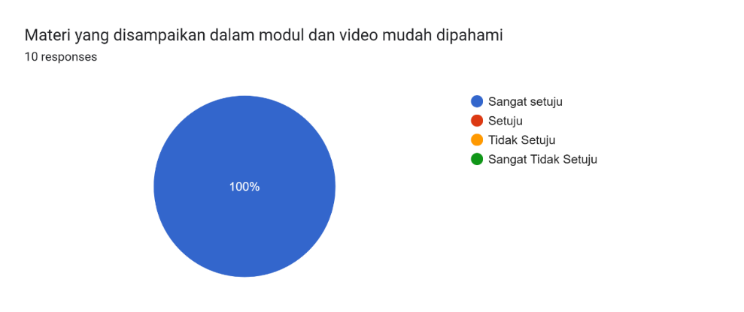
Gambar 4. 56 Materi yang pada Modul dan Video Mudah Dipahami
Sumber: Dokumentasi Pribadi (2025)
Berdasarkan hasil survei yang dilakukan penulis terhadap 10 responden, seluruh responden menyatakan ”sangat setuju” bahwa materi yang disampaikan dalam modul dan video mudah dipahami. Hal ini dibuktikan pada gambar yang menunjukkan seluruh grafik berwarna biru.

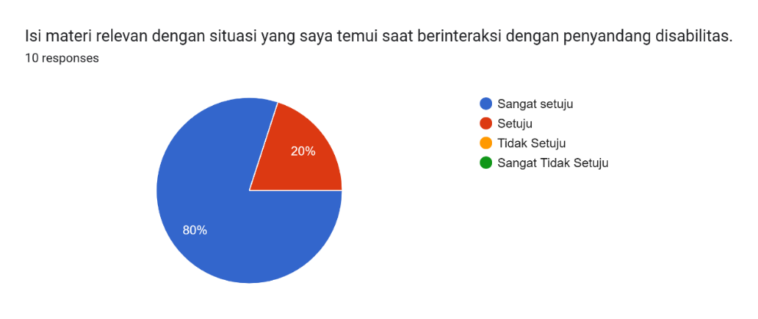
Gambar 4. 57 Isi Materi Relavan dengan Situasi Nyata
Sumber: Dokumentasi Pribadi (2025)
Gambar 4.57 menunjukkan bahwa sebanyak mayoritas responden menyatakan ”sangat setuju”, dan responden lainnya menyatakan ”setuju”. Hasil ini memperlihatkan bahwa materi dalam modul dan video relevan dengan situasi nyata di Roemah Difabel Inklusi Semarang ketika melakukan interaksi dengan penyandang disabilitas.

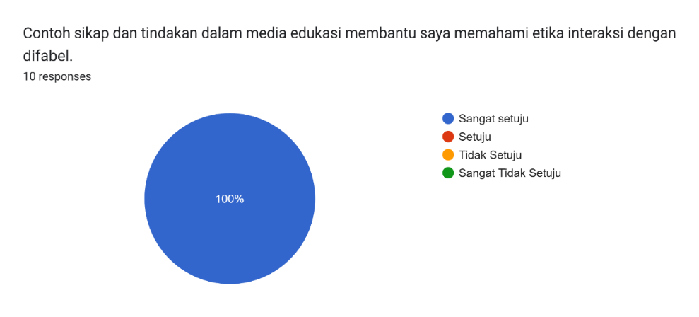
Gambar 4. 58 Sikap an Tindakan Media Edukasi Membantu untuk Memahami Etika Interaksi dengan Difabel
Sumber: Dokumentasi Pribadi (2025)
Pada gambar 4.58 memperlihatkan bahwa seluruh responden menyatakan ”sangat setuju”. Hal ini terbukti bahwa gambar menunjukkan seluruh grafik berwarna biru. Hal ini menunjukkan bahwa materi yang ditampilkan dalam video dan modul sangat membantu dalam memahami etika interaksi dengan penyandang disabilitas.

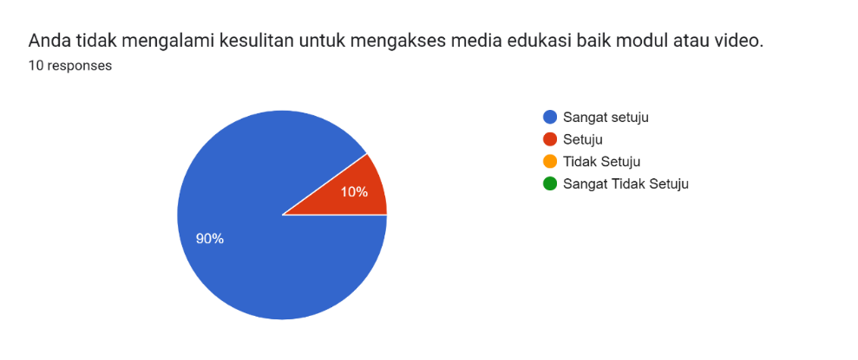
Gambar 4. 59 Tidak Adanya Kesulitan Dalam Mengakses Modul Dan Video
Sumber: Dokumentasi Pribadi (2025)
Sebagian responden pada gambar 4.59 memperlihatkan bahwa mayoritas menyatakan ”sangat setuju”, dan responden lainnya menyatakan ”setuju”. Hasil ini menunjukkan bahwa responden tidak mengalami kesulitan untuk mengakses media edukasi baik modul maupun video.

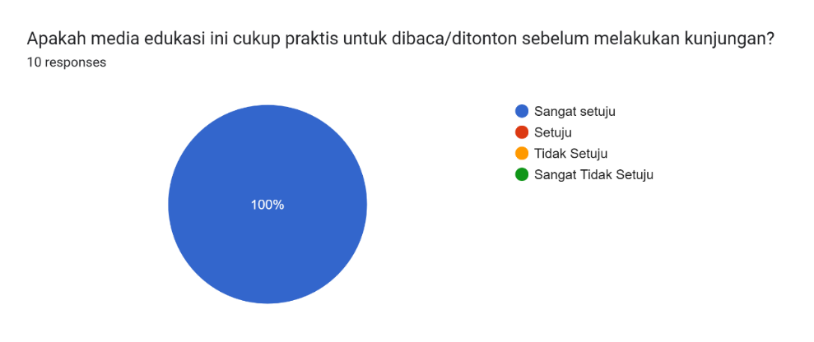
Gambar 4. 60 Media Edukasi Praktis Untuk Dibaca Atau Ditonton Sebelum Berkunjung
Sumber: Dokumentasi Pribadi (2025)
Gambar 4.60 memperlihatkan bahwa seluruh responden menyatakan ”sangat setuju”. Terbukti, gambar menunjukkan seluruh grafik berwarna biru. Hasil ini menunjukkan bahwa media edukasi berbentuk modul dan video cukup praktis untuk dibaca atau ditonton sebelum melakukan kunjungan ke Roemah Difabel Inklusi Semarang.

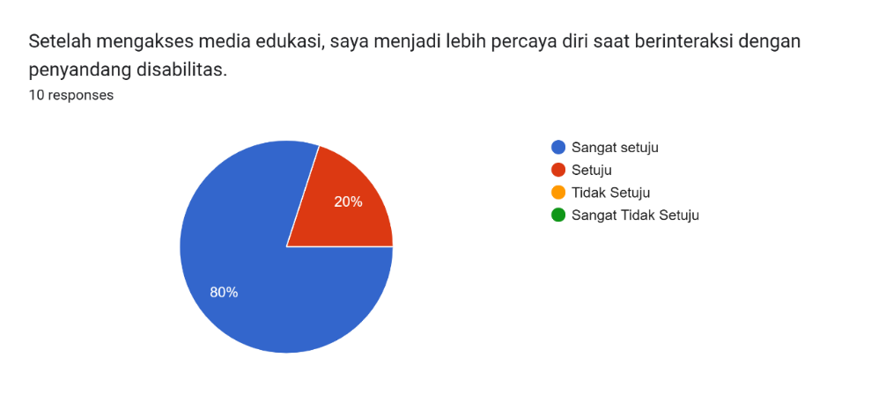
Gambar 4. 61 Penilaian Setelah Mengakses Media Edukasi
Sumber: Dokumentasi Pribadi (2025)
Sebagian responden menyatakan bahwa merasa percaya diri saat berinteraksi dengan penyandang disabilitas setelah mengakses media edukasi. Gambar menampilkan hasil mayoritas responden memilih kategori ”sangat setuju”, sedangkan responden lainnya memilih kategori ”setuju”.

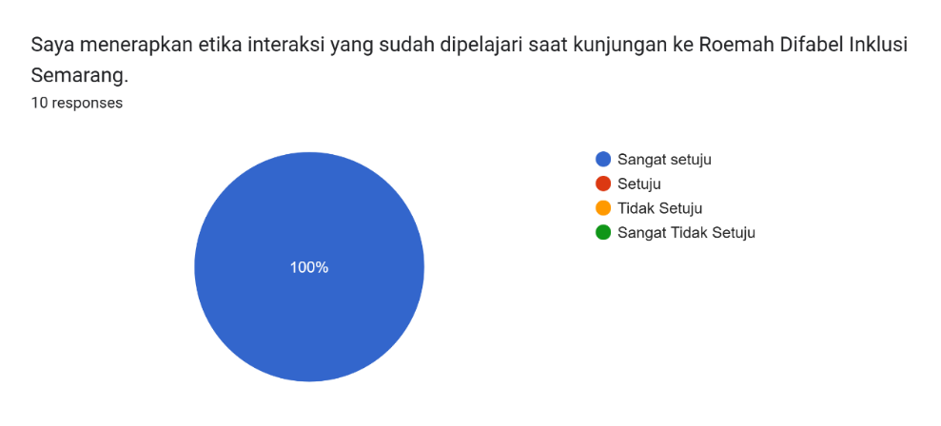
Gambar 4. 62 Penerapan Etika Interaksi Yang Sduah Dipelajaritan Saat Kunjungan
Sumber: Dokumentasi Pribadi (2025)
Seluruh responden pada gambar 4.62 menyatakan ”sangat setuju”. Hal ini dibuktikan pada gambar yang menunjukkan seluruh grafik berwarna biru. Hal ini menunjukkan jika responden menerapkan etika interaksi yang sudah dipelajari pada modul dan video saat berkunjung ke Roemah Difabel Inklusi Semarang.

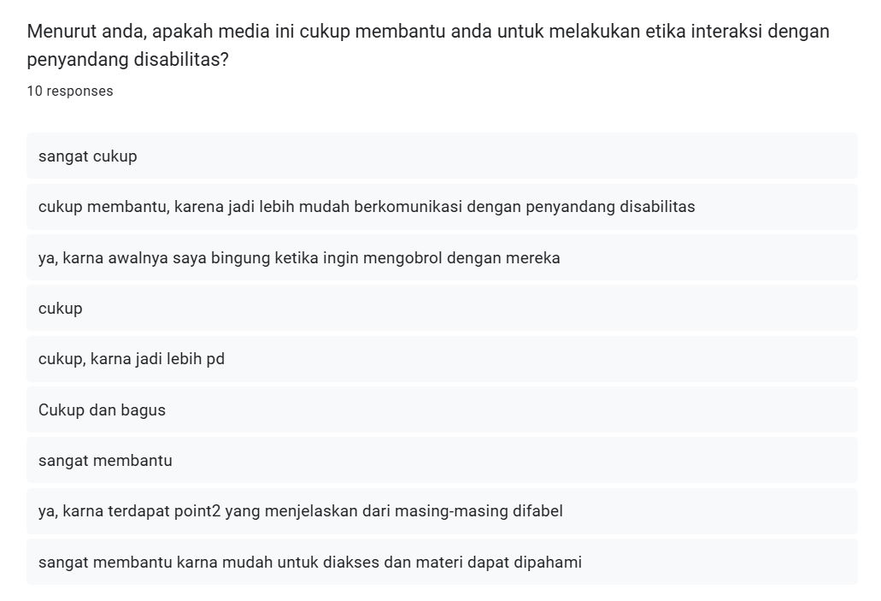
Gambar 4. 63 Pendapat Responden Terdapat Modul Dan Video Etika Interaksi
Sumber: Dokumentasi Pribadi (2025)
Kuisioner juga dilengkapi dengan satu pertanyaan deskriptif untuk mengetahui pendapat responden. Beberapa responden mengungkapkan bahwa mereka merasa lebih percaya diri saat berinteraksi karena telah mendapatkan gambaran yang jelas mengenai etika interaksi dengan penyandang disabilitas yang baik dan benar. Ada pula yang menyatakan bahwa materi dalam modul dan video memudahkan mereka dalam memahami cara komunikasi yang baik, terutama bagi mereka yang sebelumnya merasa bingung atau ragu dalam memulai percakapan dengan penyandang disabilitas.
Beberapa responden juga mengatakan dalam modul maupun video disampaikan secara jelas dan mudah dipahami, serta dilengkapi dengan contoh sikap yang sesuai. Hal ini dianggap sangat membantu karena mereka tidak hanya memahami konsep etika interaksi, tetapi juga tahu bagaimana cara menerapkannya secara langsung. Selain itu, akses terhadap media juga dinilai mudah, sehingga responden tidak mengalami kesulitan untuk menggunakannya sebelum melakukan kunjungan.
Berdasarkan hasil tersebut, dapat disimpulkan bahwa responden merasa terbantu, baik dari segi pemahaman materi, kemudahan akses media, maupun penerapan etika interaksi dengan penyandang disabilitas secara langsung.

Sustainability
Media edukasi berupa modul dan video terbukti memiliki potensi keberlanjutan dalam jangka panjang. Hal ini terlihat dari kemudahan akses serta pemanfaatan ulang oleh pihak Roemah Difabel Inklusi Semarang. Modul cetak yang telah dibagikan dapat disimpan dan digunakan kembali oleh Roemah Difabel Inklusi Semarang untuk kunjungan tamu berikutnya, tanpa perlu mencetak ulang secara terus menerus. Hal ini tentunya efisien dari segi waktu dan biaya. Selain itu, versi digital modul yang tersedia melalui tautan di bio Instagram @rdinklusi.smg dapat diakses oleh tamu secara mandiri kapan saja. Kemudahan ini memberikan fleksibilitas bagi pengguna dalam mengakses informasi sesuai kebutuhan mereka.
Sementara itu, video yang telah diunggah di YouTube Komunitas Kinasih dapat ditonton secara mandiri oleh tamu, baik sebelum maupun setelah melakukan kunjungan. Berdasarkan hasil wawancara dan kuisioner, para responden menyatakan bahwa akses terhadap video cukup mudah dan materi pada video relevan. Media ini tidak hanya efektif saat digunakan pertama kali, tetapi juga mampu memberikan manfaat secara terus menerus bagi tamu dan Roemah Difabel Inklusi Semarang.

Hambatan dan Solusi

4.6.1 Hambatan
- Salah satu hambatan yang dihadapi penulis adalah pada tahap produksi video, yaitu ketersediaan waktu talent. Video ini melibatkan beberapa talent, yaitu teman-teman penulis yang bersedia membantu dengan memerankan situasi interaksi antara masyarakat umum dan penyandang disabilitas. Mereka memiliki kesibukan masing-masing, baik dalam kegiatan tugas akhir, magang, maupun pekerjaan, sehingga sulit untuk menyatukan jadwal dalam waktu yang sama.
- Saat proses pengambilan gambar berlangsung di Roemah Difabel Inklusi Semarang, beberapa penyandang disabilitas terlibat lebih tertarik untuk bermain, bercanda, atau mengajak berbicara dengan penulis, dibanding mengikuti arahan teknis dalam proses shooting. Meskipun situasi tersebut terasa hangat dan menyenangkan, namun kondisi ini sempat membuat proses pengambilan gambar menjadi kurang fokus dan membutuhkan waktu lebih lama.

4.6.2 Solusi
- Penulis melakukan jadwal pengambilan gambar dan dibagi menjadi beberapa sesi agar tetap dapat disesuaikan dengan waktu masing-masing talent. Penulis juga menyiapkan seluruh kebutuhan teknis sebelum hari pengambilan gambar dilakukan, seperti naskah, cek lokasi, dan alat perekaman, agar saat talent hadir, proses syuting dapat berjalan efisien tanpa banyak membuang waktu. Dengan strategi tersebut, seluruh adegan dapat terselesaikan dengan baik.
- Penulis memilih untuk menyesuaikan pendekatan dengan cara yang lebih santai. Penulis memanfaatkan momen tersebut untuk merekam ekspresi dan interaksi yang lebih natural, sehingga menambah kehangatan dan suasana interaksi yang sebenarnya terjadi di lapangan.

